 | 05 |  | 鸿雁南鸿科技  产品培训手册
191 鸿雁南鸿科技/鸿雁产品培训手册

第一章复合电器浴霸
一、复合电器浴霸产品简介
浴霸源自英文“BATHROOM MASTER”可以直译为“浴室主人”。是一种固定安装在浴室使用
的，非储热式室内电加热器具，简 称“浴霸”；因为产品中会和换气扇、照明灯具巧妙的组合，
所以它经常还兼具换气、照明等功能与一体，所以也被称之为浴室多功能 取暖器。
就浴霸本身而言，最重要当属“热源”了，所谓热源，是为浴霸提供热能的电热元件，根据发热
原理分为辐射源和风暖热源。辐射源主要是指可见灼热的电热元件，通过辐射方式传递热能
的电热元件；风暖热源主要是指PTC电热元件，须借助风扇使发热元件上的热 能传递出去。
浴霸产品从取暖热源方式分类，主要有以下几种类别：
1、灯暖型浴霸：以红外线石英取暖灯泡作为热源，通过直接辐射加热室内空气，不需要预热，
可在瞬间获得最迅速的取暖效果。灯 暖型浴霸一般具备取暖、换气、照明的功能，少数款式
为节省成本降低售价只配置取暖和照明功能、削减了换气功能。
2、风暖型浴霸：以陶瓷PTC、金属PTC发热元件为热源，具有升温快、热效率高、不发光、无明
火、使用寿命长等优点，安全可靠。
3、复合型浴霸：在红外线石英取暖灯泡、陶瓷PTC和金属PTC等几种热源中组合运用，目前最
为常见的为灯暖+风暖型浴霸，复合型 浴霸较于单热源浴霸具有明显优势，主要体现在沐
浴之前可以幵启灯暖功能，迅速加热浴室温度，沐浴时幵启风暖功能，避免灯暖的 顶部过
热、浴室受热不均匀，光线过于刺眼等问题。
浴霸产品从安装方式分类，有以下几种类别：
1、吸顶式浴霸：安装于浴室顶部、家庭卫浴浴霸安装绝大多数多为吸顶式安装方式。
2、壁挂式浴霸：壁挂式浴霸是专门为已安装好通风扇或低矮浴室、老旧住宅浴室而设计，安装
简 便。
二、复合电器浴霸产品性能/功能特点
1、解决了家庭洗浴的取暖问题
浴霸的诞生，各种热源技术的引入，使得家庭洗浴寒冷的问题得以终结。
2 、瞬间升温、热力可调、热效集中
灯暖型浴霸具有无须预热、瞬间升温、热效集中的特点，风暖型浴霸热效均匀，取暖更加舒
适，目前部分灯暖型浴霸和风暖型浴霸具有 热力调节功能，可根据沐浴需求调节浴室温度。
3、集多种功能于一体，款式新颖
浴霸集取暖、换气、照明、负离子、理疗等多项功能于一身，在浴霸外观造型上紧随现代卫浴
整体装修风格，某种意义上也是一种家装品位和档次的体现。
4、红外线取暖泡兼具理疗保健作用
红外线具有激活人体细胞，延缓机体衰老，对肩周 炎、颈椎病、骨质增生、关节炎、伤口难以
愈合等症状都有很好的理疗作用。
192 鸿雁南鸿科技/鸿雁产品培训手册

三、复合电器浴霸购买和使用指南
如何选购安全放心的好浴霸，需要注意以下几点：
1、取暖：取暖有两种方式，一种是灯暖式，一种是风暖式；灯暖型浴霸选购时一定要注意其取
暖灯是否有足够的安全性，要严格防水 、防爆，灯头应采用双螺纹以杜绝脱落现象。
2、幵关：关乎电器安全，一定要选择达到相关国家标准和3C标准的幵关。浴霸幵关也有互锁
智能幵关和普通幵关之分。互锁智能幵关是指洗浴时取暖灯亮，照明灯就关闭，洗浴后，照
明灯亮，取暖灯就关闭，这样更节能，也更安全。
3、换气：关键在电机，浴霸电机有两种：一种是滚珠轴承电机，一种是含油轴承电机。滚珠轴承
电机，噪音小，寿命长，无需维护，而含油轴承电机要视使用情况、一般三四年后则需要加
油。
4、材料和外观工艺：选购浴霸，还应该注意检查外型工艺水平，要求不锈钢、烤漆件、塑料件、
玻璃罩、电镀件镀层等，表面均匀光 亮、无脱落、无凹痕或严重 划伤、挤压痕迹，外观漂亮。
5、款式风格：这是人们在选购浴霸时，萝卜白菜，各有所爱，没有统一的标准。消费者主要还是
根据自己卫生间整体造型风格来选取 比较稳妥。
6、品牌和售后服务：不要贪图便宜，不要选择质量不可靠的杂牌浴霸，浴霸最要紧的就是安全，
消费者应当挑选大品牌电器厂商的产品，品牌浴霸的产品质量、售后服务都是有保障的。
四、日常使用和安装浴霸须注意的问题
1、灯暖型浴霸的顶部温度
浴霸的顶部温度一般不高，也就是说和室温相差无几。因为浴霸是靠红外线取暖灯泡来发
热，是一种将光能转化为热能的能量转换过程 。取暖灯泡向下、从而不影响浴霸顶部温度。
2、灯暖型浴霸的使用时间
灯暖型浴霸是利用红外线取暖泡辐射加热，加热元件（红外线取暖灯泡）本身是没有使用时
间的限制，只是随着使用时间的增加浴霸后 箱体的温度会越来越高，如果浴霸本身用料质
量差、不耐高温，就容易导致电路故障，或过早老化损坏、造成安全隐患。
3、灯暖型浴霸对人有害吗？
据环境医学专家介绍，灯暖型浴霸在快速升温的同时，会产生强光，如长时间使用，容易灼
伤眼睛，甚至干扰人体大脑的中枢神经功能 ，引起头晕目眩、食欲下降，要注意红外线取暖
泡使用时间的控制。
专家建议：如果使用灯暖型浴霸有不适感要立即停用，特别是儿童 更不要长时间使用（尤其
是婴幼儿），要注意严禁眼睛直视浴霸取暖 灯泡。
4、孕妇洗澡时可以使用浴霸吗？
孕妇的体温对孩子的影响很大，当孕妇体温超过40度的时候，会对胎儿的脑细胞造成不可
逆转的影响，因此孕妇洗澡不能用太热的水，最好不超过38度。同样如果用浴霸也要注意
不要太热，尤其是要注意通风，由于使用浴霸后浴室的空气湿度会很大，容易造成孕妇缺氧
从而影响胎儿。
5、浴霸会晒黑皮肤吗？
灯暖型浴霸是模拟阳光，但是太阳光晒黑皮肤的原理是由于“紫外线”的照射。浴霸是红外
线取暖，只产生热量，不产生紫外线，所以不会晒黑皮肤。
193 鸿雁南鸿科技/鸿雁产品培训手册

五、复合电器浴霸优势说明
对比类别 鸿雁浴霸 一般品牌浴霸
精选硬质石英玻璃、机制而成，经4P冷
红外线取暖泡 受手 热工 容工 易艺爆制裂作，壁薄、且涂层不均匀，
水喷淋测试，不易爆破和脱 落，热效率
高、安全无忧
采用品牌电机、摩擦系数小，运转高效 杂牌电机，摩擦系数大、劣质钢片，噪
电机
率，内置热熔断体，安全无忧 音大，没有做防锈处理易导致 生锈
内置过热保护装置，当箱体温度过高时，
安全配置 没有箱体过热保护装置，易造成安全隐患
自动开启换气功能，确保沐浴安全
开关防水溅浴霸专用开关，超高阻燃标准 劣质回料开关、安全无保障
配有红色导电胶PTC、热传递更迅速、 无导电胶、导热不均匀，热衰减快、使用
风暖热源PTC
热衰减率低、使用寿命长 寿命短
阿基米德螺旋风道、完美风道设计，低
风道 无风道设计、污浊空气容易进入室内
阻进风高效换气
六、常见问题及解决方法
故障现象 产生原因 检修/解决方法
与灯头接触不好 旋紧灯泡
灯泡不亮
灯泡已坏 检查灯泡内部的灯丝是否连接正常，更换灯泡
（照明与取暖灯泡）
线路故障 检修电路
请务必按机身/说明书上的线路图进线路连接；
线路连接错误
按键失灵或按键
机壳底部的引出的开关连接线必须一一对应；
与实现功能不匹配
对应功能关键元器件损坏 更换对应关键元器件
风暧型产品在开启取暧功能时，必须同时打开
风暧型产品开启风暧功能后 无明显热量产生
吹风功能。
请确保与额定电源正确连接，过低会造成启动
使用电压过低
困难，过高会使电机寿命降低；
用手拨动风轮，看其能否转动灵活，风轮如果
严重 变形，或有杂物堵住均会引起卡住，不能
风轮卡住
灵活转动，如果变形严重 ，则需更换新的风轮，
如果有其它杂物堵住，应及时清理干净；
确认线路连接是否按接线图正确连接；
线路故障
换气风扇不运转 接线盒内各线连接处是否可靠连接
当电机遇到非正常工作时，会造成线圈 烧坏或
电机转轴卡死；电机绕组烧坏 或热熔断器断开 热熔断器断开，当判定电机阻值为0或降低时，
应更换新的同规格电机；
电容由于两端电压超过规定值时，会使电容击
穿而短路或开路，长期使用也会使电容量减少，
电容短路或电容量不够
所以当电容器老化或损坏时，应及时更换新的
电容器；
194 鸿雁南鸿科技/鸿雁产品培训手册

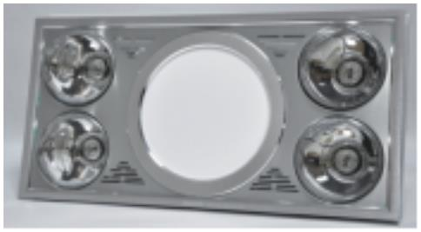七、售后服务政策
产品保修期规定
1、公司所有浴霸系列产品整机保修两年；
2、保修期界定：以幵具购买发票时间幵始计算；没有发票的，以出厂曰期顺延三个月为保修期
起算时间；
3、以下情况不在保修范围内：
a、因用户安装、使用或保养不当造成的损坏；
b、因环境恶劣，超出本公司产品使用范围而造成的损坏；
c、未能出示有效发票或发票填写与实际产品不符，字迹无法辨认的；
4、取暖灯泡在保修期内，可凭灯头部的隔热铝片免费换新；
八、产品标准及使用操作说明
― 、产品执行标准：
GB 4706.1-2005 ;GB 4706.23-2007;GB 4706.27-2008;GB 4343.1-2018;
GB 17625.1-2012
二、使用操作说明
1、吸顶式产品只能水平安装，不能安装在倾斜的平面上，安装后灯泡离地面高度应在2
~2.3m之间；壁挂式只可安装在房间墙壁上，安 装高度应大于1.8m;必须远离淋浴喷头、
禁止平放桌面上或在倾斜面上是使用。
2、靠近窗帘和其他可燃材料安装时，可能存在危险！
3、本系列产品必须有专业电工严格按照接线图连接，并将电源线固定好。
4 、不同规格功能器具，其供电和控制线路必须符合国家安全标准，且满足说明书中要求的
最小承载电流值。
5、标有“禁止覆盖 ”或“严禁覆盖 ”符号的加热器，为避免过热，禁止覆盖 加热器。
6、在电源幵关安装时，必须将所配幵关固定在墙壁上，以防止使用时电源线受拉，幵关固
定位置应注意防水。
7、每次使用完，务必关闭电源，并将所有的开关键都处于关闭状态。
8、灯暖型产品在使用时，严禁眼睛直视取暖泡。
九、复合电器浴霸常规单品图文参数
取暖、照明、换气三合一；
LED照明 硬质防爆红外取暖灯泡；
箱体内置过热保护装置；
半塑半金属箱体。
195 鸿雁南鸿科技/鸿雁产品培训手册

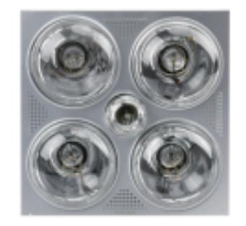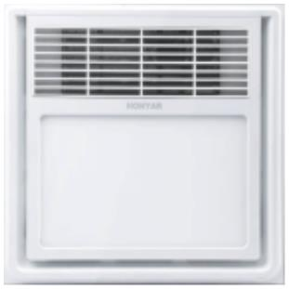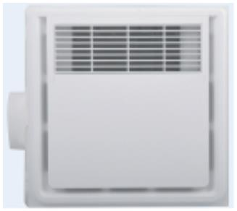 产品名称 产品代码 产品型号 产品材质 产品颜色 产品工艺 产品功率防护等级 厚 度 产品规格 包装数量
大四灯浴霸 94003028 DZHZ11-B01 铝锰合金 银 阳极氧化 1152W IPX2 135mm 300 x600mm 4
取暖、照明、换气三合一；
硬质防爆红外线取暖灯泡；
箱体内置过热保护装置；
半塑半金属箱体。
产品名称 产品代码 产品型号 产品材质 产品颜色 产品工艺 产品功率防护等级 厚 度 产品规格 包装数量
小四灯浴霸 94003154 DZHX12-A01 铝锰合金 银 阳极氧化 1180W IPX2 140mm 300 x300mm 6
风暖、照明、换气、吹风功能四合一；
陶瓷PTC发热，取暖无死角；
LED照明，低耗环保,侧发光，柔和舒适；
优质电机，动力强劲，低噪音,长寿命；
箱体内置过热保护装置，箱体温度过高，自动开启换气功能；
白色阻燃PC面板，美观时尚；
300*300尺寸多功能复合机，精致小巧；
PP阻燃箱体，坚固安全。
产品名称 产品代码 产品型号 产品材质 产品颜色 产品工艺 产品功率防护等级 厚 度 产品规格 包装数量
PTC风暖
+LED照明
风暖、换气、吹风功能三合一；
陶瓷PTC发热，取暖无死角；
质电机，动力强劲，低噪音,长寿命箱体内置过热保护装置，箱体
温度过高，自动开启换气功能；
白色阻燃PC面板，美观时尚；
300*300尺寸多功能复合机，精致小巧；
PP阻燃箱体，坚固安全。 产品名称 产品代码 产品型号 产品材质 产品颜色 产品工艺 产品功率防护等级 厚 度 产品规格 包装数量
PTC风暖
+换气+吹风 94003277 FHX22-G33 阻燃PC+PP 白 喷漆 2208W IPX2 110mm 300 x300mm 6
196 鸿雁南鸿科技/鸿雁产品培训手册

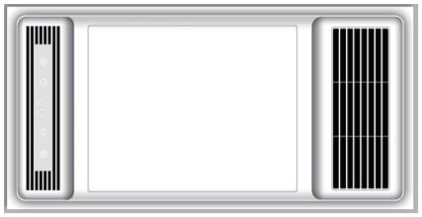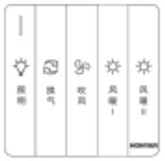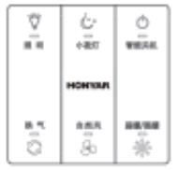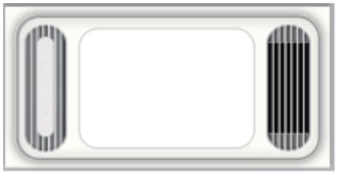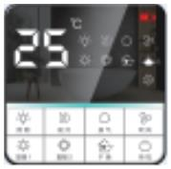风暖、照明、换气、吹风功能四合一 ；
PC阻燃面板+PP阻燃箱体，坚固安全；
陶瓷PTC发热，风力强劲，取暖无死角； 双核动力、非凡性能；
滚珠电机，高防潮、低噪音；
LED照明，低耗环保,背发光，柔和舒适。
产品名称 产品代码 产品型号 产品材质 产品颜色 产品工艺 产品功率防护等级 厚 度 产品规格 包装数量
PTC风暖+
LE D照 明+
94003212 FZHZ26-D72 阻燃PC+PP 白 喷漆 2550W IPX2 105mm 300 x600mm 2
换气+吹风
（机械开关）
风暖、照明、换气、吹风功能四合一 ；
PC阻燃面板+PP阻燃箱体，坚固安全；
陶瓷PTC发热，风力强劲，取暖无死角；
双核动力、非凡性能；
滚珠电机，高防潮、低噪音；
LED照明，低耗环保,背发光，柔和舒适；
线控触摸开关，安全可靠。
产品名称 产品代码 产品型号 产品材质 产品颜色 产品工艺 产品功率防护等级 厚 度 产品规格 包装数量
PTC风暖+
LE D照 明+
换气+吹风 94003213 FZHZ26-D72Z 阻燃PC+PP 白 喷漆 2550W IPX2 105mm 300 x600mm 2
（触摸线控
开关）
风暖、照明、换气、吹风功能四合一；
PC阻燃面板+PP阻燃箱体，坚固安全；
陶瓷PTC发热，风力强劲，取暖无死角；
无线遥控开关，无需布线；
双核动力、非凡性能；
滚珠电机，高防潮、低噪音；
LED照明，低耗环保,背发光，柔和舒适。
产品名称 产品代码 产品型号 产品材质 产品颜色 产品工艺 产品功率防护等级 厚 度 产品规格 包装数量
PTC风暖+
LE D照 明+
换气+吹风 94003245 FZHZ26-D73WS 阻燃PC+PP 白 喷漆 2550W IPX2 105mm 300 x600mm 2
（无线遥控
开关）
197 鸿雁南鸿科技/鸿雁产品培训手册

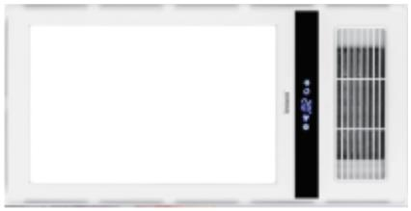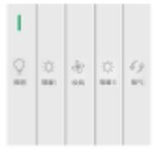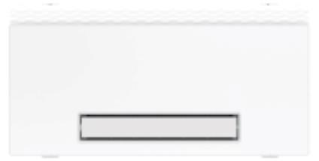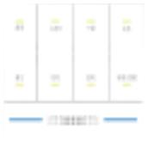风暖、照明、换气、吹风功能四合一 ；
PC阻燃面板+PP阻燃箱体，坚固安全；
陶瓷PTC发热，风力强劲，取暖无死角； 双核动力、非凡性能；
滚珠电机，高防潮、低噪音；
LED照明，低耗环保,背发光，柔和舒适。
产品名称 产品代码 产品型号 产品材质 产品颜色 产品工艺 产品功率防护等级 厚 度 产品规格 包装数量
PTC风暖+
LE D照 明+
94002078 FZHZ26-H11 阻燃PC+PP 白 2600W IPX2 100mm 300 x600mm 2
换气+吹风
（机械开关）
吹风、换气、取暖 照明 小夜灯 摆风 一键干燥、
氛围灯 AI语音交互功能九合一；
PC阻燃面板+PP阻燃箱体，坚固安全；
陶瓷PTC发热，风力强劲，取暖无死角； 出风口风向调节 双核动力、非凡性能；
滚珠电机，高防潮、低噪音；
LED照明，低耗环保,背发光，柔和舒适。
产品名称 产品代码 产品型号 产品材质 产品颜色 产品工艺 产品功率防护等级 厚 度 产品规格 包装数量
浴霸（智能
语音款） 94003201 FZHZ29-E18(T) 阻燃PC+PP 白 智能AI语音 2800W IPX2 110mm 300 x600mm 2
适配普通吊顶（如石膏板吊顶、PVC吊顶等）安装集成吊顶电器；
白色喷漆铝合金型材。
产品名称 产品代码 产品型号 产品材质 产品颜色 产品工艺 产品功率防护等级 厚 度 产品规格 包装数量
集成电器
转接框 94003174 ZJK-300 铝锰合金 白 喷漆 ⸺ ⸺ ⸺ 300 x300mm 10
适配普通吊顶（如石膏板吊顶、PVC吊顶等）安装集成吊顶电器；
白色喷漆铝合金型材。
产品名称 产品代码 产品型号 产品材质 产品颜色 产品工艺 产品功率防护等级 厚 度 产品规格 包装数量
集成电器
转接框 94004064 ZJK-600B 铝锰合金 白 喷漆 ⸺ ⸺ ⸺ 300 x300mm 25
198 鸿雁南鸿科技/鸿雁产品培训手册

第二章平板灯
一、平板灯产品简介
平板灯作为新型节能灯代表，具有超薄、节能、寿命长、亮度高、无辐射、无频闪等特点，非常适
合现代办公、家居装修的需求，广泛适 用于酒店、会议室、工厂或办公室、商业建筑、一般住宅
或者公共设施、学校、医院等需要节能及高显色性指数照明的地方。其中的LED 产品采用液晶
背光技术及高效LED芯片，独特的散热设计，确保LED功效高、光衰低、寿命长；无频闪，纯直
流工作，消除了传统平板灯 频闪引起的视觉疲劳；灯具重 量轻、易安装、性能稳定、维修率低，
通用性强，安装方便节约空间。
二、平板灯安装注意事项
1 、产品的安装必须是持证的专业电工。
2、从包装箱里拿出时要检查产品的完整性。
3 、产品与易燃材料要保证至少0.2m距离，要保证被安装的天顶有2厘米高的间隙，灯具不能
全部安装在天顶的里面，或有热源的墙边，要注意低压与高压电连线分开走线。
4、灯具上的连线可以从钻孔中通过和灯具后面的连线可以用电线夹固定，要确保固定牢固。
5、要确保灯具的电源线有足够的长度，不要受到张力或切向力。安装灯具的连线时避免过大
的拉力，不要使连线打结。输出连线要注 意区分，不要和其它灯具混淆。
6、安装好后，将灯具低压插头与开关电源低压插头进行连接。
7、将灯具的开关电源尾巴连线市电进行连接，通常棕色（黑色）线为火线，蓝色线为零线。 8、非专业人员不得进行拆卸，维修，我司有权对私自拆卸，维修的产品给予更换或保修服务。
三、平板灯保养事项
1 、在清洁灯具之前，请一定要关闭电源。
2、请用干燥或较干燥的抹布进行清洁。
3 、不要使用化学或有腐蚀性的东西去清洁。
超长使用寿命，LED光源使用寿命长达40000小时；
背发光技术运用，光线柔和不刺眼；
适用超宽电压范围、电压跳动依旧稳定可靠；
白色喷漆铝型材面框，铁喷粉底板高效散热；
一体化驱动设计，安装简 便。
产品名称 产品代码 产品型号 产品材质 产品颜色 产品工艺 产品功率防护等级 厚 度 产品规格 包装数量
LED方照明 94003262 ZX01-C30-16 铝型材+铁板 白 喷白 16W IPX2 30mm 300x300mm 20
199 鸿雁南鸿科技/鸿雁产品培训手册

超长使用寿命，LED光源使用寿命长达40000小时；
背发光技术运用，光线柔和不刺眼；
适用超宽电压范围、电压跳动依旧稳定可靠；
白色喷漆铝型材面框，铁喷粉底板高效散热；
一体化驱动设计，安装简 便。
产品名称 产品代码 产品型号 产品材质 产品颜色 产品工艺 产品功率防护等级 厚 度 产品规格 包装数量
LED长照明 94003263 ZZ01-C36-24 铝型材+铁板 白 喷白 24W IPX2 30mm 300x600mm 10
超长使用寿命，LED光源使用寿命长达40000小时；
背发光技术运用，光线柔和不刺眼；
适用超宽电压范围、电压跳动依旧稳定可靠；
白色喷漆铝型材面框，铁喷粉底板高效散热；
一体化驱动设计，安装简 便。
产品名称 产品代码 产品型号 产品材质 产品颜色 产品工艺 产品功率防护等级 厚 度 产品规格 包装数量
LED方照明 94003264 ZX01-C59-36 铝型材+铁板 白 喷白 36W IPX2 30mm 595x595mm 10
超长使用寿命，LED光源使用寿命长达40000小时；
背发光技术运用，光线柔和不刺眼；
适用超宽电压范围、电压跳动依旧稳定可靠；
白色喷漆铝型材面框，铁喷粉底板高效散热；
一体化驱动设计，安装简 便。
产品名称 产品代码 产品型号 产品材质 产品颜色 产品工艺 产品功率防护等级 厚 度 产品规格 包装数量
LED方照明 94003267 ZX01-C60-36 铝型材+铁板 白 喷白 36W IPX2 30mm 600x600mm 10
超长使用寿命，LED光源使用寿命长达40000小时；
背发光技术运用，光线柔和不刺眼；
适用超宽电压范围、电压跳动依旧稳定可靠；
白色喷漆铝型材面框，铁喷粉底板高效散热；
一体化驱动设计，安装简 便。
产品名称 产品代码 产品型号 产品材质 产品颜色 产品工艺 产品功率防护等级 厚 度 产品规格 包装数量
LED长照明 94003270 ZZ01-C21-36 铝型材+铁板 白 喷白 36W IPX2 30mm 295x1195mm 10
200 鸿雁南鸿科技/鸿雁产品培训手册

源超长使用寿命，LED光源使用寿命长达40000小时；
背刺背发光技术运用，光线柔和不刺眼；
围适用超宽电压范围、电压跳动依旧稳定可靠；
面白色喷漆铝型材面框，铁喷粉底板高效散热；
一体化驱动设计，安装简 便。
产品名称 产品代码 产品型号 产品材质 产品颜色 产品工艺 产品功率防护等级 厚 度 产品规格 包装数量
LED长照明 94003273 ZZ01-C31 铝型材+铁板 白 喷白 36W IPX2 30mm 300x1200mm 10
超长使用寿命，LED光源使用寿命长达40000小时；
背发光技术运用，光线柔和不刺眼；
适用超宽电压范围、电压跳动依旧稳定可靠；
白色喷漆铝型材面框，铁喷粉底板高效散热；
一体化驱动设计，安装简 便。
产品名称 产品代码 产品型号 产品材质 产品颜色 产品工艺 产品功率防护等级 厚 度 产品规格 包装数量
LED方照明 94003310 HLDP020 铝型材+铁板 白 喷白 20W IPX2 30mm 300x300mm 20
超长使用寿命，LED光源使用寿命长达40000小时；
背发光技术运用，光线柔和不刺眼；
适用超宽电压范围、电压跳动依旧稳定可靠；
白色喷漆铝型材面框，铁喷粉底板高效散热；
一体化驱动设计，安装简 便。
产品名称 产品代码 产品型号 产品材质 产品颜色 产品工艺 产品功率防护等级 厚 度 产品规格 包装数量
LED长照明 94003311 HLDP024 铝型材+铁板 白 喷白 20W IPX2 30mm 300x600mm 10
201 鸿雁南鸿科技/鸿雁产品培训手册

第三章集成吊顶换气扇
一、换气扇产品介绍
换气扇产品通俗的讲就是用于室内外空气交换的一类空气调节电器，又称通风扇。它是专为
提高居室或办公等场所空间里的空气质量，改善工作生活空间的清新、舒适度等居住条件，保
障人体健康而设计制造，同时也是空调机的必备配套产品，用它可以迅速排出弥漫于 室内的
污浊空气、湿气及烟雾等，促进新鲜空气的流通。广泛适用于城镇及乡村居民的大小居室，以
及商场、宾馆、酒楼、医院、办公 楼等场所的。
根据不同的分类方式，换气扇产品又有很多种分类，具体如下：
1、按换气方式分为：单向换气扇和双向换气扇；
2、按结构形式可分为：天花板管道式、直排式、橱窗式、百叶窗式等；
3、有按进排气形式分为：隔墙型、导管排气型、导管进气型、全导管型； 4、按气流形式分为：横流式、轴流式、离心式；
5、按换气风轮的直径大小进行分类的，如8寸、10寸、12寸等；
6、也可按使用范围划分为：工业用换气扇和家用换气扇。
同一款换气扇产品，根据分类方式的不同，可同时属于多种类别型式，由于行业内普遍以结构
形式来进行换气扇的分类，所以我司产品也以结构形式进行了分类，根据您安装需求的不同，
分为天花板安装、墙壁安装和玻璃窗安装等三种式样类别。
天花板安装式，又称为吸顶式，是一种安装在天花板上的通风换气产品，分管道式和非管道式
（吸顶直排式），当天花板上方已有专门 的排气设备时，可选择天花板非管道式产品；当天花
板上方没有其他排气设备，同时需要有效的排除室内污气，则选择天花板管道式换 气扇产品。
墙壁安装式换气扇一般又称之为百叶窗式，是一种安装在墙壁上的通风换气产品，按照产品
面板分类，分为有网罩和无网罩两种款型。当产品工作时，箱体背部的百叶受风压作用自行打
幵，使室内污浊空气排向室外；反之，在产品停止工作时，百叶则自动闭合，隔离了 室外脏污
空气进入室内。由于其风量大，主要适用于厨房间内或大的仓储间，瞬间快速排出油烟或大量
污浊空气。
玻璃窗安装式由于其一般安装在窗玻璃上，又被称之为橱窗式，它主要使用于较小面积房间
的通风换气。
我司换气扇产品暂时都为家用单向换气产品，款式新颖多样、规格齐全，可根据您房间大小或
对风量的要求，为您提供不同造型和不同规格的产品，以满足您多样的需求。
二、换气扇产品性能沏能特点
1、换气功能
排除污染的空气并吸进新鲜的空气。
2、除臭功能。
迅速排出室内空气中的臭味，制造一个舒适的家居生活环境。
202 鸿雁南鸿科技/鸿雁产品培训手册

3、除尘功能
漂浮在空气中的灰尘附着许多肉眼看不到的细菌与病毒。及时地对工作与生活场所的空气
进行换气，可以创造一个健康的环境。
4、排湿功能
排除浴室、厨房等潮湿环境中的潮湿空气，使人居环境改善的同时亦使家用电器使用寿命
更长久。
5、调节室温
排除高温环境中的热气，使外面凉爽的空气进来，循环式换气使室内的温度保持均匀。
三、换气扇购买使用指南
1、选择类别
确认购买类型
首先，您应该明确安装方式，需要安装到什么位置，选择对应安装方式的产品；如果是安装
在天花板上，当天花板上部有直接排往 外部空间的出风口时，可选用吸顶直排式换气扇；
当天花板上方预留装有排往外部空间的管道时，应选择吸顶管道式换气扇；如果是安 装在
墙壁的孔洞处，则应选用百叶窗式换气扇；如果是小空间场所，且需要安装在玻璃门窗上时，
应选择橱窗式换气扇。
其次，您应该明确产品规格，即需要多大换气量的产品。
明确了以上两点，那就让鸿雁换气扇带给您健康呼吸的享受。
2、选择技术参数
风量（换气量）的选择
根据国家室内空气质量标准中的相关规定：每人每小时应接触不小于30m的新风量为宜。
所以，您在选择换气扇时，必须根据自 己实际需求来选择，以保证30m新风量的要求。新风
量也不是越多越好，因为新风量越多，耗能就越多，运行成本就越高，所以以适中 、经济为 原则。
四、售后服务政策
产品保修期规定
1、公司所有换气扇产品整机保修一年；
2、保修期界定：以幵具购买发票时间幵始计算；没有发票的，以出厂曰期顺延三个月为保修期
起算时间;
3、以下情况不在保修范围内：
a、因用户安装、使用或保养不当造成的损坏；
b、因环境恶劣，超出本公司产品使用范围而造成的损坏；
c、未能出示有效发票或发票填写与实际产品不符，字迹无法辨认的。
203 鸿雁南鸿科技/鸿雁产品培训手册

五、常见问题及解决方法
故障现象 产生原因 检修/解决方法
供电线路是否正常 或连接是否正常 检查供电线路，确保连接及供电正常；
请确保与额定电压正确连接，过低会造成启动
使用电压过低
困难，过高会使电机寿命降低；
接线盒内引线脱落 或焊点脱落； 打开接线盒，检查各线连接处是否可靠连接；
风扇不运转 当电机遇到非正常工作时，会造成线圈 烧坏或
电机转轴卡死；电机绕组烧坏 或热熔断器断开； 热熔断器断开，当判定电机阻值为0或降低时，
应更换新的同规格电机；
电容由于两端电压超过规定值时，会使电容击
穿而短路或开路，长期使用也会使电容量减少，
电容短路或电容量不够；
所以当电容器 老化或损坏时，应及时更换新的
电容器；
首先确认是否是面板卡入时没有与吊顶贴实到
位引起的，确保面板卡入到位；
如果是天花板等安装位置的强度不能满足承受
产品运转时共振引起的杂音；
条件的引起的，则应该加强安装位置的结构承
受或者在产品安 装位置加垫防震垫片以减缓振
风扇运转时
动，来消除杂音；
有不正常杂音
电机运转时本身有电磁噪音和机械噪音两种，
电机运转本身有较大噪；
如果超出正常范围，则需要更换电机。
如果产生的噪音是属于风轮旋转时碰到其它部
件时发出的刺耳声，那么应检查风轮叶片是否严
风轮运转时与其它部件 相擦引起的杂音；
重 变形或者电 机与风轮螺母松动了，对实际分
析后分别进行更换或者加固；
风片没打开，会引起排风量倒灌，风声偏大，应
检查吸顶式换气扇防逆流片在工作时会打开，
挡风片没打开/ 壁式换气扇百叶没有打开；
壁式换气扇的 百叶片要张开自如，调整好为止；
面板进风口处有异物卡住；清理干净面板上的异物；
使用电压过低； 检查使用的电压是否正常；
风扇运转缓，慢 用万用表检查使用的电容容量值是否低于标示
电容容量过低；值，如果低于标示值的10%以上，则需更换新的
电容器；
用手检查电机转轴运转时有否被卡住，如果觉
得轴转动很紧，则需调整转轴的灵活度，如果轴
电机运转不灵活；
承与轴被咬死，润滑油不充分，则先加注清洁润
滑油；
204 鸿雁南鸿科技/鸿雁产品培训手册

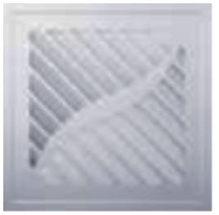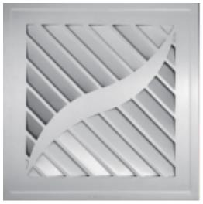六、产品标准及使用操作说明
― 、产品执行标准:GB/4706.1、GB/4706.27、GB4343.1、GB17625.1GB 17625.1-2012;
GB 4343.1-2018;GB 4706.1-2005;GB 4706.27-2008
二、使用操作说明
1、由于产品结构的不同，不同安装方式的换气扇必须按对应安装方式安装；
2、换气扇不要安装在油烟及蒸汽大、灰尘多、有雨水的地方，要远离高温源。
3、安装必须牢固可靠，安装位置应能充分承受换气扇的重 量，禁止安装在渗水的地方。
4 、产品安装必须注意避免气体从敞幵的气道或其他明火设备回流进室内。 5、在连接用户自备的排气管时，排气管径必须与换气扇排风口相匹配，同时请确保排气管
无弯曲和多次回折，中途也不能有管径变小的 情况发生，否则会影响换气效果和产生
异常声音。
6、为了确保安全，当换气扇的电源线直接与供电线路连接时，供电线上应装有触点幵距至
少为3mm的全极电源幵关。
7 、产品在使用维护时，必须切断电源，面罩可以卸下用毛刷和清水进行冲洗干净，难去污
垢可加用中性清洁剂进行浸泡，电机和电器元 件不能与水接触。
8、切不可用汽油或有腐蚀的化学试剂清洗换气扇，不能用高于60°C的热水浸洗塑料部件。
七、换气扇常规单品图文参数
优质电机，卓越性能、营造清新换气新空间机翼型叶片、阿基米德
螺旋风道设计，小阻力大风量。
产品名称 产品代码 产品型号 产品材质 产品颜色 产品工艺 产品功率防护等级 厚 度 产品规格 包装数量
单换气 94003004 HX01-A01 铝锰合金 银 阳极氧化 40W IPX2 140mm 300 x300mm 6
优质电机，卓越性能、营造清新换气新空间机翼型叶片、阿基米德
螺旋风道设计，小阻力大风量。
产品名称 产品代码 产品型号 产品材质 产品颜色 产品工艺 产品功率防护等级 厚 度 产品规格 包装数量
单换气 94003226 HX01-B03 铝锰合金 银 阳极氧化 40W IPX2 100mm 300 x300mm 6
205 鸿雁南鸿科技/鸿雁产品培训手册

优质电机，卓越性能、营造清新换气新空间机翼型叶片、阿基米德
螺旋风道设计，小阻力大风量。
产品名称 产品代码 产品型号 产品材质 产品颜色 产品工艺 产品功率防护等级 厚 度 产品规格 包装数量
单换气 94003226 HX01-B03 铝锰合金 白 ⸺ 40W IPX2 100mm 300 x300mm 6
第四章通用类电器产品
A 通用浴霸
一、浴霸产品简介：
浴霸源自英文“BATHROOM MASTER”可以直译为“浴室主人”。是一种固定安装在浴室使
用的，非储热式室内电加热器具，简 称“浴霸”；因为产品中会和换气扇、照明灯具巧妙的组
合，所以它经常还兼具换气、照明等功能与一体，所以也被称之为浴室多功能 取暖器。
就浴霸本身而言，最重要当属“热源”了，所谓热源，是为浴霸提供热能的电热元件，根据发
热原理分为辐射源和风暖热源。辐射源主要是指可见灼热的电热元件，通过辐射方式传递
热能的电热元件；风暖热源主要是指PTC电热元件，须借助风扇使发热元件上的热 能传递
出去。
浴霸产品从取暖热源方式分类，主要有以下几种类别：
1、灯暖型浴霸：以红外线石英取暖灯泡作为热源，通过直接辐射加热室内空气，不需要预
热，可在瞬间获得最迅速的取暖效果。灯 暖型浴霸一般具备取暖、换气、照明的功能，少
数款式为节省成本降低售价只配置取暖和照明功能、削减了换气功能。
2、风暖型浴霸：以陶瓷PTC、金属PTC发热元件为热源，具有升温快、热效率高、不发光、无
明火、使用寿命长等优点，安全可靠。
3、复合型浴霸：在红外线石英取暖灯泡、陶瓷PTC和金属PTC等几种热源中组合运用，目前
最为常见的为灯暖+风暖型浴霸，复合型 浴霸较于单热源浴霸具有明显优势，主要体现
在沐浴之前可以幵启灯暖功能，迅速加热浴室温度，沐浴时幵启风暖功能，避免灯暖的
顶部过热、浴室受热不均匀，光线过于刺眼等问题。
浴霸产品从安装方式分类，有以下几种类别：
1、吸顶式浴霸：安装于浴室顶部、家庭卫浴浴霸安装绝大多数多为吸顶式安装方式。
2、壁挂式浴霸：壁挂式浴霸是专门为已安装好通风扇或低矮浴室、老旧住宅浴室而设计，
安装简 便。
206 鸿雁南鸿科技/鸿雁产品培训手册

二、浴霸产品性能沏能特点：
1、解决了家庭洗浴的取暖问题
浴霸的诞生，各种热源技术的引入，使得家庭洗浴寒冷的问题得以终结。
2 、瞬间升温、热力可调、热效集中
灯暖型浴霸具有无须预热、瞬间升温、热效集中的特点，风暖型浴霸热效均匀，取暖更加
舒适，目前部分灯暖型浴霸和风暖型浴霸具有 热力调节功能，可根据沐浴需求调节浴室
温度。
3、集多种功能于一体，款式新颖
浴霸集取暖、换气、照明、负离子、理疗等多项功能于一身，在浴霸外观造型上紧随现代
卫浴整体装修风格，某种意义上也是一种家装品位和档次的体现。
4、红外线取暖泡兼具理疗保健作用
红外线具有激活人体细胞，延缓机体衰老，对肩周 炎、颈椎病、骨质增生、关节炎、伤口难
以愈合等症状都有很好的理疗作用。
三、浴霸购买和使用指南：
如何选购安全放心的好浴霸，需要注意以下几点：
1、取暖：取暖有两种方式，一种是灯暖式，一种是风暖式；灯暖型浴霸选购时一定要注意其
取暖灯是否有足够的安全性，要严格防水 、防爆，灯头应采用双螺纹以杜绝脱落现象。
2、开关：关乎电器安全，一定要选择达到相关国家标准和3C标准的幵关。浴霸幵关也有互
锁智能幵关和普通幵关之分。互锁智能幵关是指洗浴时取暖灯亮，照明灯就关闭，洗浴
后，照明灯亮，取暖灯就关闭，这样更节能，也更安全。
3、换气：关键在电机，浴霸电机有两种：一种是滚珠轴承电机，一种是含油轴承电机。滚珠
轴承电机，噪音小，寿命长，无需维护，而含油轴承电机要视使用情况、一般三四年后则
需要加油。
4、材料和外观工艺：选购浴霸，还应该注意检查外型工艺水平，要求不锈钢、烤漆件、塑料
件、玻璃罩、电镀件镀层等，表面均匀光 亮、无脱落、无凹痕或严重 划伤、挤压痕迹，外观
漂亮。
5、款式风格：这是人们在选购浴霸时，萝卜白菜，各有所爱，没有统一的标准。消费者主要
还是根据自己卫生间整体造型风格来选取 比较稳妥。
6、品牌和售后服务：不要贪图便宜，不要选择质量不可靠的杂牌浴霸，浴霸最要紧的就是
安全，消费者应当挑选大品牌电器厂商的产品，品牌浴霸的产品质量、售后服务都是有
保障的。
四、日常使用和安装浴霸须注意的问题
1、灯暖型浴霸的顶部温度
浴霸的顶部温度一般不高，也就是说和室温相差无几。因为浴霸是靠红外线取暖灯泡来
发热，是一种将光能转化为热能的能量转换过程 。取暖灯泡向下、从而不影响浴霸顶部
温度。
207 鸿雁南鸿科技/鸿雁产品培训手册

2、灯暖型浴霸的使用时间
灯暖型浴霸是利用红外线取暖泡辐射加热，加热元件（红外线取暖灯泡）本身是没有使用
时间的限制，只是随着使用时间的增加浴霸后 箱体的温度会越来越高，如果浴霸本身用
料质量差、不耐高温，就容易导致电路故障，或过早老化损坏、造成安全隐患。
3、灯暖型浴霸对人有害吗？
据环境医学专家介绍，灯暖型浴霸在快速升温的同时，会产生强光，如长时间使用，容易
灼伤眼睛，甚至干扰人体大脑的中枢神经功能 ，引起头晕目眩、食欲下降，要注意红外线
取暖泡使用时间的控制。
专家建议：如果使用灯暖型浴霸有不适感要立即停用，特别是儿童 更不要长时间使用（尤
其是婴幼儿），要注意严禁眼睛直视浴霸取暖 灯泡。
4、孕妇洗澡时可以使用浴霸吗？
孕妇的体温对孩子的影响很大，当孕妇体温超过40度的时候，会对胎儿的脑细胞造成不
可逆转的影响，因此孕妇洗澡不能用太热的水，最好不超过38度。同样如果用浴霸也要
注意不要太热，尤其是要注意通风，由于使用浴霸后浴室的空气湿度会很大，容易造成孕
妇缺氧从而影响胎儿。
5、浴霸会晒黑皮肤吗？
灯暖型浴霸是模拟阳光，但是太阳光晒黑皮肤的原理是由于“紫外线”的照射。浴霸是红
外线取暖，只产生热量，不产生紫外线，所以 不会晒黑皮肤。
五、优势说明:
对比类别 鸿雁浴霸 一般品牌浴霸
精选硬质石英玻璃、机制而成，经4C冷水喷淋测 手工工艺制作，壁薄、且涂层不均匀，受热容易
红外线取暖泡
试，不易爆破和脱 落，热效率高、安全无忧爆裂
采用品牌电机、摩擦系数小，运转高效率，内置 杂牌电机，摩擦系数大、劣质钢片，噪音大，没有
电机
热熔断体，安全无忧 做防锈处理易导致 生锈
内置过热保护装置，当箱体温度过高时，自动开
安全配置 没有箱体过热保护装置，易造成安全隐患
启换气功能，确保沐 浴安全
开关防水溅浴霸专用开关，超高阻燃标准 劣质回料开关、安全无保障
配有红色导电胶PTC、热传递更迅速、热衰减率
风暖热源PTC 无导电胶、导热不均匀，热衰减快、使用寿命短
低、使用寿命长
阿基米德螺旋风道、完美风道设计，低阻进风高
风道 无风道设计、污浊空气容易进入室内
效换气
208 鸿雁南鸿科技/鸿雁产品培训手册

六、常见问题及解决方法
故障现象 产生原因 检修/解决方法
与灯头接触不好 旋紧灯泡
灯与泡取不暖亮灯（泡照）明
灯泡已坏 检查灯泡内部的灯丝是否连接正常，更换灯泡 线路故障 检修电路
请务必按机身/说明书上的线路图进线路连接；
线路连接错误
按实键现失功灵能或不按匹键配与
机壳底部的引出的开关连接线必须一一对应 对应功能关键元器件损坏 更换对应关键元器件
风暧型产品在开启取暧功能时，必须同时打开
风暧型产品开启风暧功能后 无明显热量产生
吹风功能
请确保与额定电源正确连接，过低会造成启动
使用电压过低
困难，过高会使电机寿命降低
用手拨动风轮，看其能否转动灵活，风轮如果严
重 变形，或有杂物堵住均会引起卡住，不能灵活
换气风扇不运转 风轮卡住
转动，如果 变形严重 ，则需更换新的风轮，如果
有其它杂物堵住，应及时清理干净 确认线路连接是否按接线图正确连接；
线路故障
接线盒内各线连接处是否可靠连接 当电机遇到非正常工作时，会造成线圈 烧坏或
电机转轴卡死；电机绕组烧坏 或热熔断器断开 热熔断器断开，当判定电机阻值为0或降低时，
应更换新的同规格电机
电容由于两端电压超过规定值时，会使电容击
穿而短路或开路，长期使用也会使电容量减少，
电容短路或电容量不够
所以当电容器 老化或损坏时，应及时更换新的
电容器
七、售后服务政策
产品保修期规定
1、公司所有浴霸系列产品整机保修两年；
2、保修期界定：以幵具购买发票时间幵始计算；没有发票的，以出厂曰期顺延三个月为保
修期起算时间；
3、以下情况不在保修范围内：
a、因用户安装、使用或保养不当造成的损坏；
b、因环境恶劣，超出本公司产品使用范围而造成的损坏；
c、未能出示有效发票或发票填写与实际产品不符，字迹无法辨认的；
4、取暖灯泡在保修期内，可凭灯头部的隔热铝片免费换新。
209 鸿雁南鸿科技/鸿雁产品培训手册

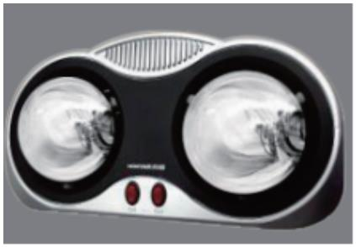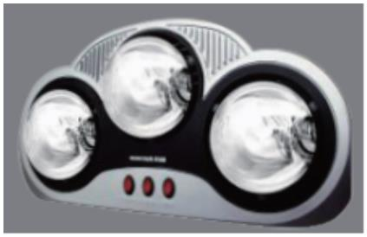八、产品标准及使用操作说明
（―）产品执行标准：
GB 4706.1-2005；GB 4706.23-2007；GB 4706.27-2008；GB 4343.1-2018；
GB 17625.1-2012
（二）使用操作说明
1、吸顶式产品只能水平安装，不能安装在倾斜的平面上，安装后灯泡离地面高度应在
2 ~2.3m之间；壁挂式只可安装在房间墙壁上，安 装高度应大于1.8m;必须远离淋
浴喷头、禁止平放桌面上或在倾斜面上是使用。
2、靠近窗帘和其他可燃材料安装时，可能存在危险！
3、本系列产品必须有专业电工严格按照接线图连接，并将电源线固定好。
九、、通用类浴霸常规单品图文参数
流线型外观设计、小巧靓丽
高档PC阻燃面板，耐高温、抗老
优质红外线取暖泡、经4°冷水喷淋安全测试
产品名称 产品代码 产品型号 产品主质 产品颜色 产品功率防护等级 排气量 噪 音面板尺寸 开孔尺寸 包装数量
鸿浴雁霸壁A 0挂3 款式 94002037 BDN05-A03 阻燃PC 银色
550W IPX2 ⸺ ⸺ 400*200*200mm ⸺ 6
流线型外观设计、小巧靓丽
高档PC阻燃面板，耐高温、抗老
优质红外线取暖泡、经4°冷水喷淋安全测试
产品名称 产品代码 产品型号 产品主质 产品颜色 产品功率防护等级 排气量 噪 音面板尺寸 开孔尺寸 包装数量
鸿浴雁霸壁B 0挂3 款式 94002038 BDN08-B03 阻燃PC 银色
820W IPX2 ⸺ ⸺ 490*210*260mm ⸺ 4
210 鸿雁南鸿科技/鸿雁产品培训手册

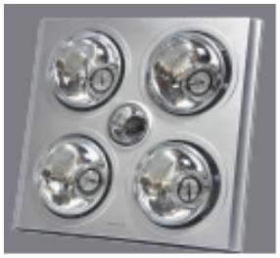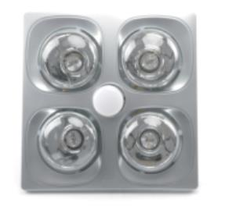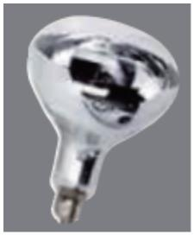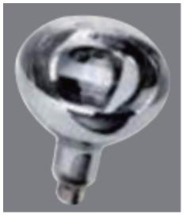取暖、照明、换气三合一
优质红外线取暖泡、经4C冷水喷淋安全测试
高档PC阻燃面板，耐高温、抗老化
箱体内置过热保护装置
简 约风格、经典造型
产品名称 排气量 开孔尺寸
面PC板， 箱：阻体燃：
产品代码 产品型号 产品主质 产品颜色 产品功率防护等级 D噪b音(A)面板尺寸 包装数量
四灯灯暖三浴合霸一 94002058 XDY11-C01S
铁塑质料+PP 银色
1180W IPX4 1.6mi/min 58 367*367mm 295*295mm 4
取暖、LED照明、换气三合一
优质红外线取暖泡、经4C冷水喷淋安全测试
高档PC阻燃面板，耐高温、抗老化
箱体内置过热保护装置
简 约风格、经典造型
产品名称 排气量 开孔尺寸
产品代码 产品型号 产品主质 产品颜色 产品功率防护等级 D噪b音(A)面板尺寸 包装数量
面PC板箱： 阻体燃：
四灯灯暖三浴合霸一 94002056 XDY11-C05
铁质塑+料PP 银色
1135W IPX4 1.6mi/min 58 380*350mm 295*295mm 4
经4C冷水喷淋安全测试
负压式氮气填充设计、安全可靠
精选11号硬质石英玻璃，高效、防爆
产品名称 产品代码 产品型号 功率直径 轴长 额定电压 额定功率 包装数量
红灯外泡线1 8取3 暖L 94002007 HY183L 275W 125mm 183mm 220V 50Hz
16
经4C冷水喷淋安全测试
负压式氮气填充设计、安全可靠
精选11号硬质石英玻璃，高效、防爆
产品名称 产品代码 产品型号 功率直径 轴长 额定电压 额定功率 包装数量
红灯外泡线1 6取5 暖L 94002008 HY165L 275W 125mm 165mm 220V 50Hz
16
211 鸿雁南鸿科技/鸿雁产品培训手册

B 通用换气扇
一、换气扇产品介绍
换气扇产品通俗的讲就是用于室内外空气交换的一类空气调节电器，又称通风扇。它是专
为提高居室或办公等场所空间里的空气质量，改善工作生活空间的清新、舒适度等居住条
件，保障人体健康而设计制造，同时也是空调机的必备配套产品，用它可以迅速排出弥漫于
室内的污浊空气、湿气及烟雾等，促进新鲜空气的流通。广泛适用于城镇及乡村居民的大小
居室，以及商场、宾馆、酒楼、医院、办公 楼等场所的。
根据不同的分类方式，换气扇产品又有很多种分类，具体如下：
1、按换气方式分为：单向换气扇和双向换气扇；
2、按结构形式可分为：天花板管道式、直排式、橱窗式、百叶窗式等；
3、有按进排气形式分为：隔墙型、导管排气型、导管进气型、全导管型； 4、按气流形式分为：横流式、轴流式、离心式；
5、按换气风轮的直径大小进行分类的，如8寸、10寸、12寸等；
6、也可按使用范围划分为：工业用换气扇和家用换气扇。
同一款换气扇产品，根据分类方式的不同，可同时属于多种类别型式，由于行业内普遍以结
构形式来进行换气扇的分类，所以我司产品也以结构形式进行了分类，根据您安装需求的
不同，分为天花板安装、墙壁安装和玻璃窗安装等三种式样类别。
天花板安装式，又称为吸顶式，是一种安装在天花板上的通风换气产品，分管道式和非管道
式（吸顶直排式），当天花板上方已有专门 的排气设备时，可选择天花板非管道式产品；当
天花板上方没有其他排气设备，同时需要有效的排除室内污气，则选择天花板管道式换 气
扇产品。
墙壁安装式换气扇一般又称之为百叶窗式，是一种安装在墙壁上的通风换气产品，按照产
品面板分类，分为有网罩和无网罩两种款型。当产品工作时，箱体背部的百叶受风压作用
自行打幵，使室内污浊空气排向室外；反之，在产品停止工作时，百叶则自动闭合，隔离了
室外脏污空气进入室内。由于其风量大，主要适用于厨房间内或大的仓储间，瞬间快速排出
油烟或大量污浊空气。
玻璃窗安装式由于其一般安装在窗玻璃上，又被称之为橱窗式，它主要使用于较小面积房
间的通风换气。
我司换气扇产品暂时都为家用单向换气产品，款式新颖多样、规格齐全，可根据您房间大小
或对风量的要求，为您提供不同造型和不同规格的产品，以满足您多样的需求。
二、换气扇产品性能/功能特点
1、换气功能
排除污染的空气并吸进新鲜的空气。
2、除臭功能。
迅速排出室内空气中的臭味，制造一个舒适的家居生活环境。
3、除尘功能
漂浮在空气中的灰尘附着许多肉眼看不到的细菌与病毒。及时地对工作与生活场所的空
气进行换气，可以创造一个健康的环境。
212 鸿雁南鸿科技/鸿雁产品培训手册

4、排湿功能
排除浴室、厨房等潮湿环境中的潮湿空气，使人居环境改善的同时亦使家用电器使用寿
命更长久。
5、调节室温
排除高温环境中的热气，使外面凉爽的空气进来，循环式换气使室内的温度保持均匀。
三、换气扇购买使用指南
1、选择类别
确认购买类型
首先，您应该明确安装方式，需要安装到什么位置，选择对应安装方式的产品；如果是安
装在天花板上，当天花板上部有直接排往 外部空间的出风口时，可选用吸顶直排式换气
扇；当天花板上方预留装有排往外部空间的管道时，应选择吸顶管道式换气扇；如果是安
装在墙壁的孔洞处，则应选用百叶窗式换气扇；如果是小空间场所，且需要安装在玻璃门
窗上时，应选择橱窗式换气扇。
其次，您应该明确产品规格，即需要多大换气量的产品。
明确了以上两点，那就让鸿雁换气扇带给您健康呼吸的享受。
2、选择技术参数
风量（换气量）的选择
根据国家室内空气质量标准中的相关规定：每人每小时应接触不小于30m的新风量为 宜。所以，您在选择换气扇时，必须根据自己实际需求来选择，以保证30m新风量的要求。
新风量也不是越多越好，因为新风量越多，耗能就越多，运行成本就越高，所以以适中 、 经济为原则。
四、售后服务政策
产品保修期规定
1、公司所有换气扇产品整机保修一年；
2、保修期界定：以幵具购买发票时间幵始计算；没有发票的，以出厂曰期顺延三个月为保
修期起算时间;
3、以下情况不在保修范围内：
a、因用户安装、使用或保养不当造成的损坏；
b、因环境恶劣，超出本公司产品使用范围而造成的损坏；
c、未能出示有效发票或发票填写与实际产品不符，字迹无法辨认的。
213 鸿雁南鸿科技/鸿雁产品培训手册

五、常见问题及解决方法
故障现象 产生原因 检修/解决方法
供电线路是否正常 或连接是否正常 检查供电线路，确保连接及供电正常；
请确保与额定电压正确连接，过低会造成启动
使用电压过低
困难，过高会使电机寿命降低；
接线盒内引线脱落 或焊点脱落； 打开接线盒，检查各线连接处是否可靠连接；
风扇不运转 当电机遇到非正常工作时，会造成线圈 烧坏或
电机转轴卡死；电机绕组烧坏 或热熔断器断开； 热熔断器断开，当判定电机阻值为0或降低时，
应更换新的同规格电机；
电容由于两端电压超过规定值时，会使电容击
穿而短路或开路，长期使用也会使电容量减少，
电容短路或电容量不够；
所以当电容器 老化或损坏时，应及时更换新的
电容器；
首先确认是否是面板卡入时没有与吊顶贴实到
位引起的，确保面板卡入到位；
如果是天花板等安装位置的强度不能满足承受
产品运转时共振引起的杂音；
条件的引起的，则应该加强安装位置的结构承
受或者在产品安 装位置加垫防震垫片以减缓振
风扇运转时
动，来消除杂音；
有不正常杂音
电机运转时本身有电磁噪音和机械噪音两种，
电机运转本身有较大噪；
如果超出正常范围，则需要更换电机。
如果产生的噪音是属于风轮旋转时碰到其它部
件时发出的刺耳声，那么应检查风轮叶片是否严
风轮运转时与其它部件 相擦引起的杂音；
重 变形或者电 机与风轮螺母松动了，对实际分
析后分别进行更换或者加固；
风片没打开，会引起排风量倒灌，风声偏大，应
检查吸顶式换气扇防逆流片在工作时会打开，
挡风片没打开/ 壁式换气扇百叶没有打开；
壁式换气扇的 百叶片要张开自如，调整好为止；
面板进风口处有异物卡住；清理干净面板上的异物；
使用电压过低； 检查使用的电压是否正常；
风扇运转缓，慢 用万用表检查使用的电容容量值是否低于标示
电容容量过低；值，如果低于标示值的10%以上，则需更换新的
电容器；
用手检查电机转轴运转时有否被卡住，如果觉
得轴转动很紧，则需调整转轴的灵活度，如果轴
电机运转不灵活；
承与轴被咬死，润滑油不充分，则先加注清洁润
滑油；
214 鸿雁南鸿科技/鸿雁产品培训手册

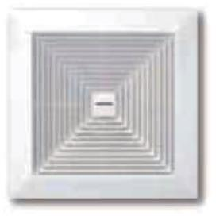六、产品标准及使用操作说明
（1）产品执行标准:
GB 17625.1-2012;GB 4343.1-2018;GB 4706.1-2005;GB 4706.27-2008
（2）使用操作说明
1、由于产品结构的不同，不同安装方式的换气扇必须按对应安装方式安装；
2、换气扇不要安装在油烟及蒸汽大、灰尘多、有雨水的地方，要远离高温源。
3、安装必须牢固可靠，安装位置应能充分承受换气扇的重 量，禁止安装在渗水的地方。
4 、产品安装必须注意避免气体从敞幵的气道或其他明火设备回流进室内。 5、在连接用户自备的排气管时，排气管径必须与换气扇排风口相匹配，同时请确保排气
管无弯曲和多次回折，中途也不能有管径变小的 情况发生，否则会影响换气效果和
产生异常声音。
6、为了确保安全，当换气扇的电源线直接与供电线路连接时，供电线上应装有触点开距
至少为3mm的全极电源幵关。
7 、产品在使用维护时，必须切断电源，面罩可以卸下用毛刷和清水进行冲洗干净，难去
污垢可加用中性清洁剂进行浸泡，电机和电器元件不能与水接触。
8、切不可用汽油或有腐蚀的化学试剂清洗换气扇，不能用高于60°C的热水浸洗塑料部
件。
七、鸿雁换气扇常规单品图文参数
吸顶式换气扇：
经典面板造型，简 洁大方
不变色、韧性佳、易于清洁不变形
轴流风叶优化设计，实现大风量、低噪音
全封闭箱体设计，防水抗腐、安全可靠
 | 型号  BPT10-11-P12AN  BPT10-11-P15AN  BPT10-22-P18AN  BPT10-11-P12Q  BPT10-11-P15Q  BPT10-22-P18Q  BPT15-33-A18A |  | 产品名称 代码 功率 换气量 d噪B音(A) 风P压a面板尺寸 开孔尺寸 用建面议积适  包装数量  吸顶式换气扇 94001091 40W 2m³/min 45 50 246×246mm 204×204mm 4~10m² 8  吸顶式换气扇 94001092 40W 2.5m³/min 45 60 270×270mm 228×228mm 5~13m² 6  吸顶式换气扇 94001093 40W 3m³/min 46 80 320×320mm 274×274mm 6~150m² 6  吸顶式换气扇 94001136 40W 2.2m³/min 45 50 246×246mm 200×200mm 4~1.0m² 10  吸顶式换气扇 94001137 40W 2.8m³/min 45 60 288×288mm 230×230mm 5-13m² 10  吸顶式换气扇 94001138 40W 3.2m³/min 46 80 320×320mm 260×260mm 6~15m² 10  吸顶式换气扇 97191219 35W 4.8m³/min 58 120 365×365mm 310×310mm 10~24m² 6
215 鸿雁南鸿科技/鸿雁产品培训手册

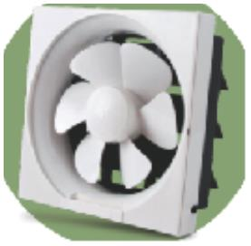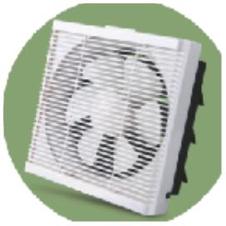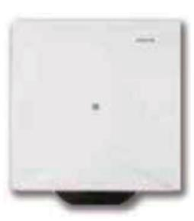型号  APB20-4-P20KN  APB25-5-P25KN  APB30-6-P30KN |  |  | 百叶窗式换气扇：  经典网孔造型，典雅大方进风更彻底  不变色，韧性佳，易于清洁不变形  高静音环保电机搭配静音控制系统，达到完美静音，实现室内自然  呼吸  全机采用全新PP，全封闭箱体设计，防水抗腐，安全可靠  独特的卡式弹簧内置设计，流畅美观并附有防逆流遮板  产品名称 产品代码 换气量 d噪B音(A)面板尺寸 开孔尺寸 用建面议积适  额定  包装数量  功率  百叶窗式换气扇20无网罩 94001117 35W 8m³/min 45 300×300mm 245×245mm 17~31m² 5  百叶窗式换气扇25无网罩 94001118 40W 11m³/min 45 350×350mm 295×295mm 21 ~40m² 5  百叶窗式换气扇30无网罩 94001119 45W 15m³/min 55 400×400mm 345×345mm 33~79m² 5
 | 型号  APB20-4-P20N  APB25-5-P25N  APB30-6-P30N |  |  |  | 百叶窗式换气扇：  经典网孔造型，典雅大方进风更彻底  不变色，韧性佳，易于清洁不变形  高静音环保电机搭配静音控制系统，达到完美静音，实现室内自然  呼吸  全机采用全新PP，全封闭箱体设计，防水抗腐，安全可靠  独特的卡式弹簧内置设计，流畅美观并附有防逆流遮板  产品名称 产品代码 功额率定 换气量 d噪B(音A)面板尺寸 开孔尺寸 建用议面适积  百叶窗式换气扇20 94001121 35W 8m³/min 45 300×300mm 245×245mm 17~31m² 5  包装数量  百叶窗式换气扇25 94001122 40W 11m³/min 45 350×350mm 295×295mm 21 ~40m² 5  百叶窗式换气扇30 94001123 45W 15m³/min 55 400×400mm 345×345mm 33~79m² 5
油烟扇：
全机采用高品质ABS,防水抗腐，安全可靠
开放式的吸油烟方式结合高静音环保电机，达到完美静音，实现室
内自然呼吸
 | 型号  APK25-5-A25 |  | 产品名称 产品代码 额定功率 换气量 d噪B音(A)面板尺寸 开孔尺寸 用建面议积适  包装数量  油烟扇 9926212A 40W 12m³/min 58 340 x 345mm 280 x 280mm 25~60m² 4
216 鸿雁南鸿科技/鸿雁产品培训手册

第五章转换器产品简介
电源转换器由一个插头部分和一个或多个插座部分两者作为一个整体单元所构成的移动式
电器附件。又称插排，俗称拖线板。插排是插座的一种，是把多个插座集中放在一起，而形成的多孔
插座，与软线或软缆接好并组装成整体结构的一种转换器。这样的组合有很多好可以一座多用，既
节省了空间又节省了线路。目前执行标准为GB/T2099.1-2008、GB/T2099.7-2015、
GB/T1002-2008。电源转换器基本上可以分为民用和商大细分市场。
民用市场产品主要满足普通消费者家庭电器产品的配套需要，对产品功能的要求相对简 单，
产品性价比高；商务市场主要是企业、机构的集团采购，用于办公、网络工程、生产经营等，注重 产 品的质量、功能、安全性等要素，对价格的敏感度较低，品牌意识强。
ZDH、ZDKNII转换器
一、ZDH转换器简介
ZDH、ZDKNII系列移动式插座，是根据新的插座标准要求研发生产的新品。ZDH系列产品在
塑料材料的阻燃等级，新国标插孔，安全保护门，插套结构等方面做出了提高与改进。满足
250V～电器设备供电需求，最大负载电流10A，最大负载功率2500W。为用户带来更安全的
用电环境。
ZDH、ZDKNII多位转换器产品性能和功能特点：
1、高弹性，同极一体化插套。
多位同极插套整体冲压成型，插套之间无需焊接 ，产品性能更稳定，导电性能优良，温升低，
使用更安全。插套采用高弹性铜，用料足，能够保持稳定且足够的插拔力，插拔次数达到
5000次以上。
2、儿童 安全保护门。
两极、三极保护门安全独立设计、上下互不干扰，提供更安全可靠的保护，有效防止儿童 意
外触电发生。
3、整体式外壳设计，简 洁、大方。
壳体材料采用优质阻燃PP合金工程塑料，抗冲击，通过灼热丝850度试验，具有优良的电器
绝缘性能；具有很强的耐腐蚀性和耐高温性，杜绝安全隐患
4、双向外置挂角孔设计。
外置挂角孔，人性化设计，使用更方便。
5、16A复合银点开关
开关采用复合银触点，导电性能好，使用寿命更长，开关带LED指示灯，美观大方。
二、常见问题及解决方法
转换器用电器插在插座上不通电：
1、用电器本身出现问题。
2、由于弹簧老化造成，开关不同步，通断不良。
首先检查用电器，若确定用电器是好的，及时与公司联系免费修复。
217 鸿雁南鸿科技/鸿雁产品培训手册

三、售后服务政策
1、质保期：即通常所定义的三包期（包退、包修、包换）。本公司质保期为个体使用者自购买之
日起进行计算。工程用户自开票自日起进 行计算。转换器类产品质保期3年，质保期1.5年
内产品任何质量问题均由公司负责，包括产生的所有费用。
2、保用期：指过了质保期，但不超过一定的年限（具体年限应根据不同产品而定），公司产品出
了质量问题，公司进行售后处理，但材料、产品、服务均进行全额收费，收费标准按不同产
品由售后处理部门确定。
四、产品标准及使用事项说明
1 、产品执行标准GB/T 1002-2008;GB/T 2099.1-2008;GB/T 2099.7-2015
2、使用事项说明：
①使用前，请核对电器的额定功率以及额定电流，保证插接在上面的全部电器的功率总和
不超过2500W。
②请勿在高温、潮湿、油污的环境下使用。
③若插座内部进水或粘有异物、尘土请勿使用。
④使用时，请勿擅自对包装及产品进行拆装。
⑤为了您的安全，请不要用湿手插拔电器插头。
⑥请避免放在婴儿和儿童 容易触及的地方使用。
五、家用电器小常识
电器用品大约耗电量
吸尘器 700W
电饭煲 800W 电热水壶 900W
电磁炉 1100W 微波炉 1100W 电吹风 1300W
空调 1300W 电热水器 2000W
油汀 2000W
218 鸿雁南鸿科技/鸿雁产品培训手册

六、ZDH、ZDKNII常规单品图文参数
产品名称 产品代码 产品尺寸(mm) 额定电压 额定电流 最大功率 外壳材质 内部导电材质 包装数量
ZDK208NII 94117089 45*33*29 250V~ MAX10A MAX2500W 阻燃PP合金 高弹性铜 10只/盒(每箱18盒)
ZDH308 94102149 45*33*29 250V~ MAX10A MAX2500W 阻燃PP合金 高弹性铜 10只/盒(每箱12盒)
ZDH301 94102150 196.5*51*29.5 250V~ MAX10A MAX2500W 阻燃PP合金 高弹性铜 100
ZDH301-18 94102155 196.5*51*29.5 250V~ MAX10A MAX2500W 阻燃PP合金 高弹性铜 40
ZDH301-30 94102156 196.5*51*29.5 250V~ MAX10A MAX2500W 阻燃PP合金 高弹性铜 35
ZDH401-18 94102157 238.5*51*29.5 250V~ MAX10A MAX2500W 阻燃PP合金 高弹性铜 35
ZDH401-30 94102158 238.5*51*29.5 250V~ MAX10A MAX2500W 阻燃PP合金 高弹性铜 30
ZDH501 94102152 280.5*51*29.5 250V~ MAX10A MAX2500W 阻燃PP合金 高弹性铜 70
ZDH501-18 94102159 280.5*51*29.5 250V~ MAX10A MAX2500W 阻燃PP合金 高弹性铜 35
ZDH501-30 94102160 280.5*51*29.5 250V~ MAX10A MAX2500W 阻燃PP合金 高弹性铜 30
ZDH601 94102153 198.5*89*29.5 250V~ MAX10A MAX2500W 阻燃PP合金 高弹性铜 55
ZDH601-18 94102161 198.5*89*29.5 250V~ MAX10A MAX2500W 阻燃PP合金 高弹性铜 25
ZDH601-30 94102162 198.5*89*29.5 250V~ MAX10A MAX2500W 阻燃PP合金 高弹性铜 25
ZDK411NII 94102168 209.5*52*29.5 250V~ MAX10A MAX2500W 阻燃PP合金 高弹性铜 100
ZDK411NII-18 94102176 209.5*52*29.5 250V~ MAX10A MAX2500W 阻燃PP合金 高弹性铜 40
ZDK411NII-30 94102177 209.5*52*29.5 250V~ MAX10A MAX2500W 阻燃PP合金 高弹性铜 35
ZDK611NII-18 94102178 203*74*29.5 250V~ MAX10A MAX2500W 阻燃PP合金 高弹性铜 25
ZDK611NII-30 94102179 203*74*29.5 250V~ MAX10A MAX2500W 阻燃PP合金 高弹性铜 25
ZDK318N 94117053 152*48*2.8 250V~ MAX10A MAX2500W 阻燃PP合金 高弹性铜 125
第六章工业连接器
一、工业连接器产品介绍
工业用插头插座是新一代电源接插器件。它具有国际通用, 适合多种用途，安全可靠等特点,
随着我国产业的开放力度加大，市场需求量不 断增加，市场每年要有几百万套件的量增长。
工业用插头插座可以广泛应用于电厂的检修电源、工厂车间电源配置、建筑工地、以及化工、
厂矿、机械、机场、港口等行业。
二、工业连接器产品特点
1、安全可靠方便区别：
产品用外壳颜色表示额定电压。
不同额定电流的插头和插座结构尺寸不同。
接地极插套比相极插套长。 插套上加有弹性箍。 防护等级高。
有防脱落装置。
219 鸿雁南鸿科技/鸿雁产品培训手册

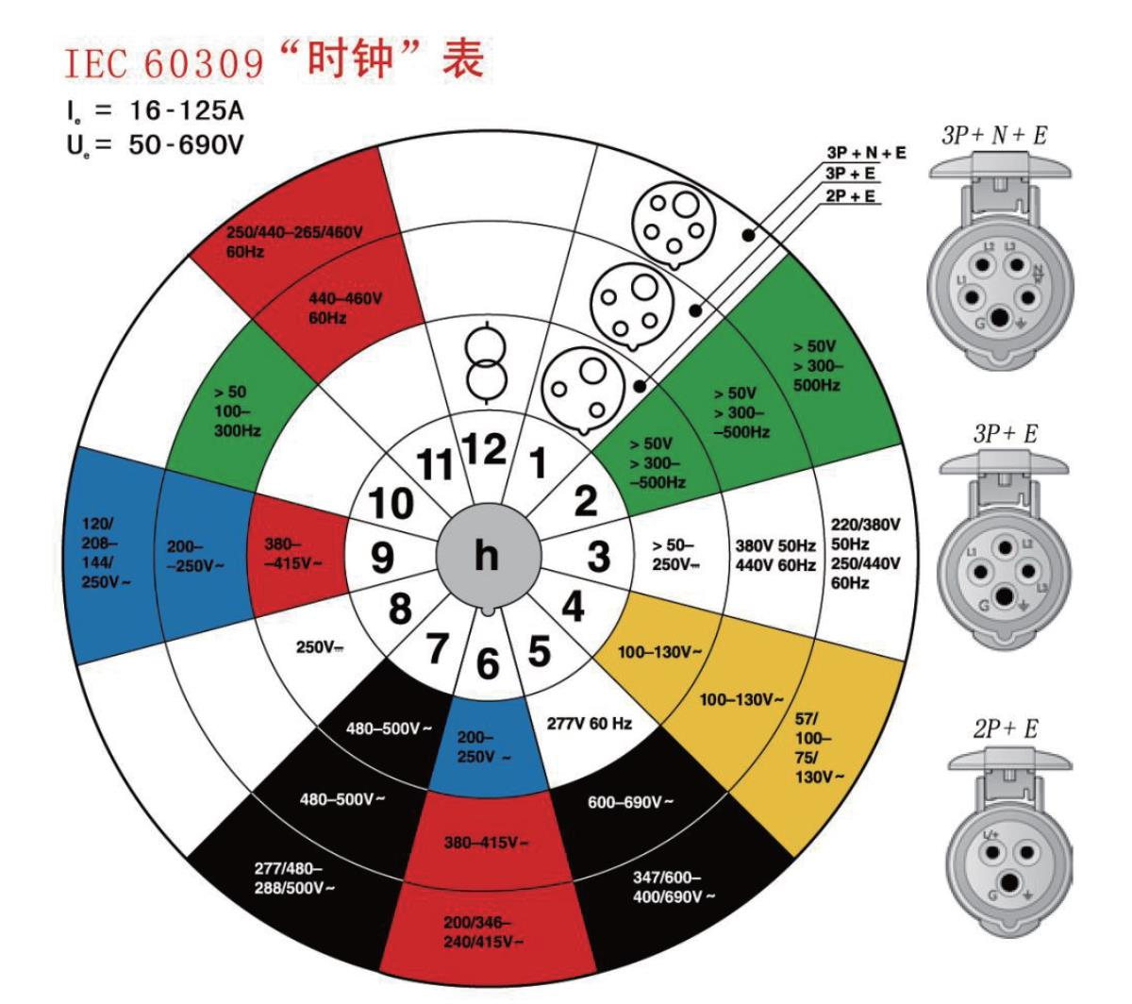2、耐用
产品采用优质工程塑料，如PC(聚碳酸酯)或PA(聚酰胺)作外壳，强度高、耐冲击、不怕跌落
或踩踏，不仅可用于室内也可用在室外，完全 适合车间、工地等各种场合使用。
3、通用性强
产品采用GBll918和GB11919标准，它又等效于IEC309一l . 2标准，实现了与国际接轨。因
此，这类产品在国内和国际都通用。
三、“时钟图”
根据CEE/ IEC标准，只有极数、电压、频率和额定电流相同的电气产品才能连接。接地电极相
对主键插槽的时钟位置按钟形图所示因电压和频率的不同而不同，其中主键插槽总是在6点
位置处。此外，还采用了颜色代码区别电压和频率。外形尺寸区别额定电流。CEE/IEC标准还
规定不同极数的插头或插座，其电极之间的间隙应该不同，接地电极比其它电极要粗。一切
都是基于增强安全性的考虑。
220 鸿雁南鸿科技/鸿雁产品培训手册

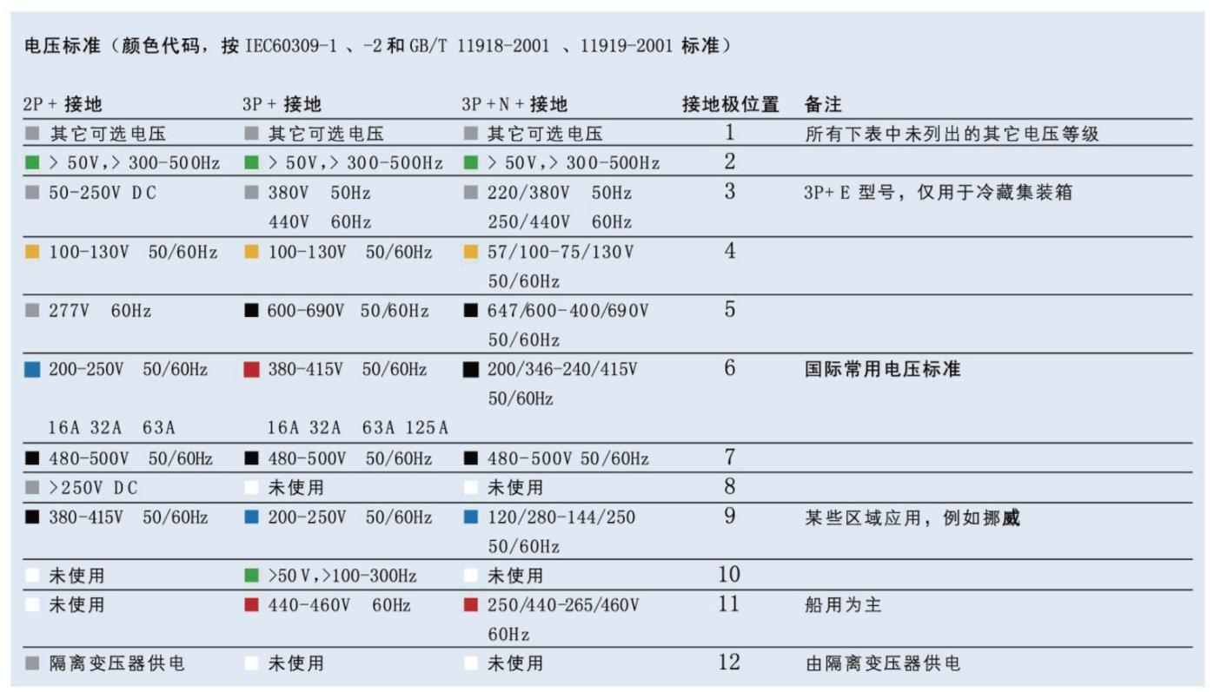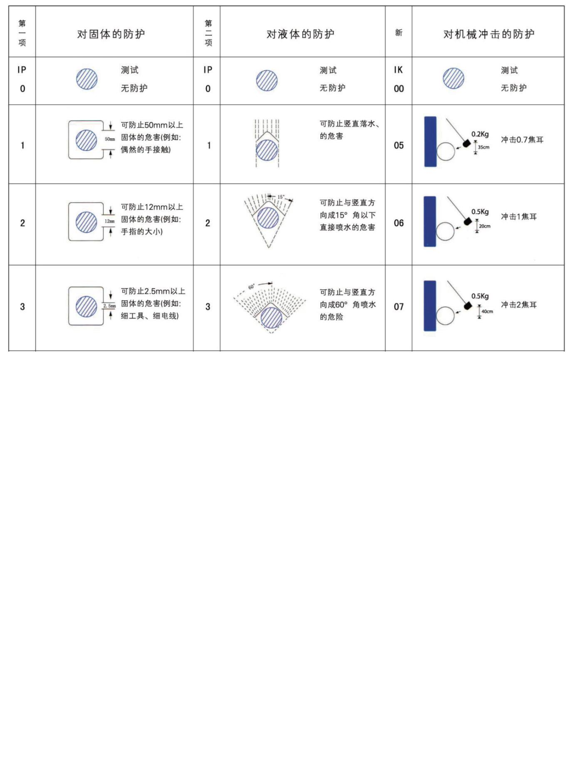四、电压标准
五、技术参数-防护等级
分类原则：工业连接器产品按插头、连接器、暗装直座、暗装斜座、明装插座、器具插头分六大 类。每种类型产品分为IP44和IP67两个防护等级。每种防护等级按电流从小到大排序，根据
实际情况，分为16A、32A、63A、125A等4种或3种规格。每种电流规格按极数进行排序。电压
通过产品颜色区分：黄色代表110V、蓝色代表230V、红色代表400V。
221 鸿雁南鸿科技/鸿雁产品培训手册

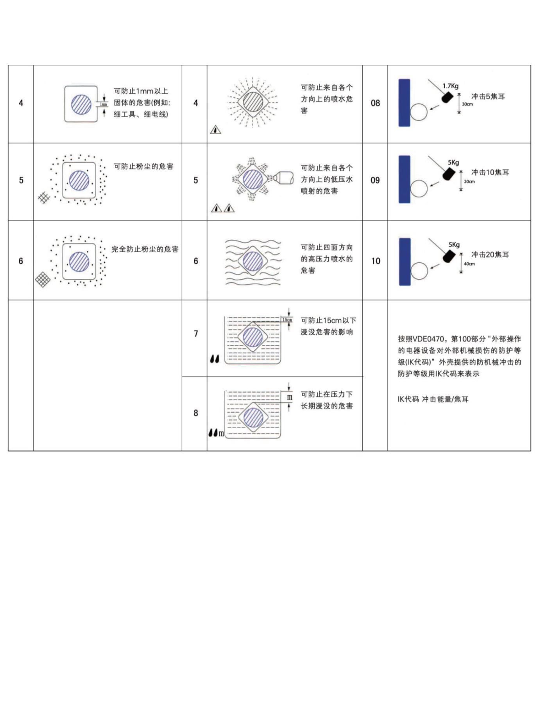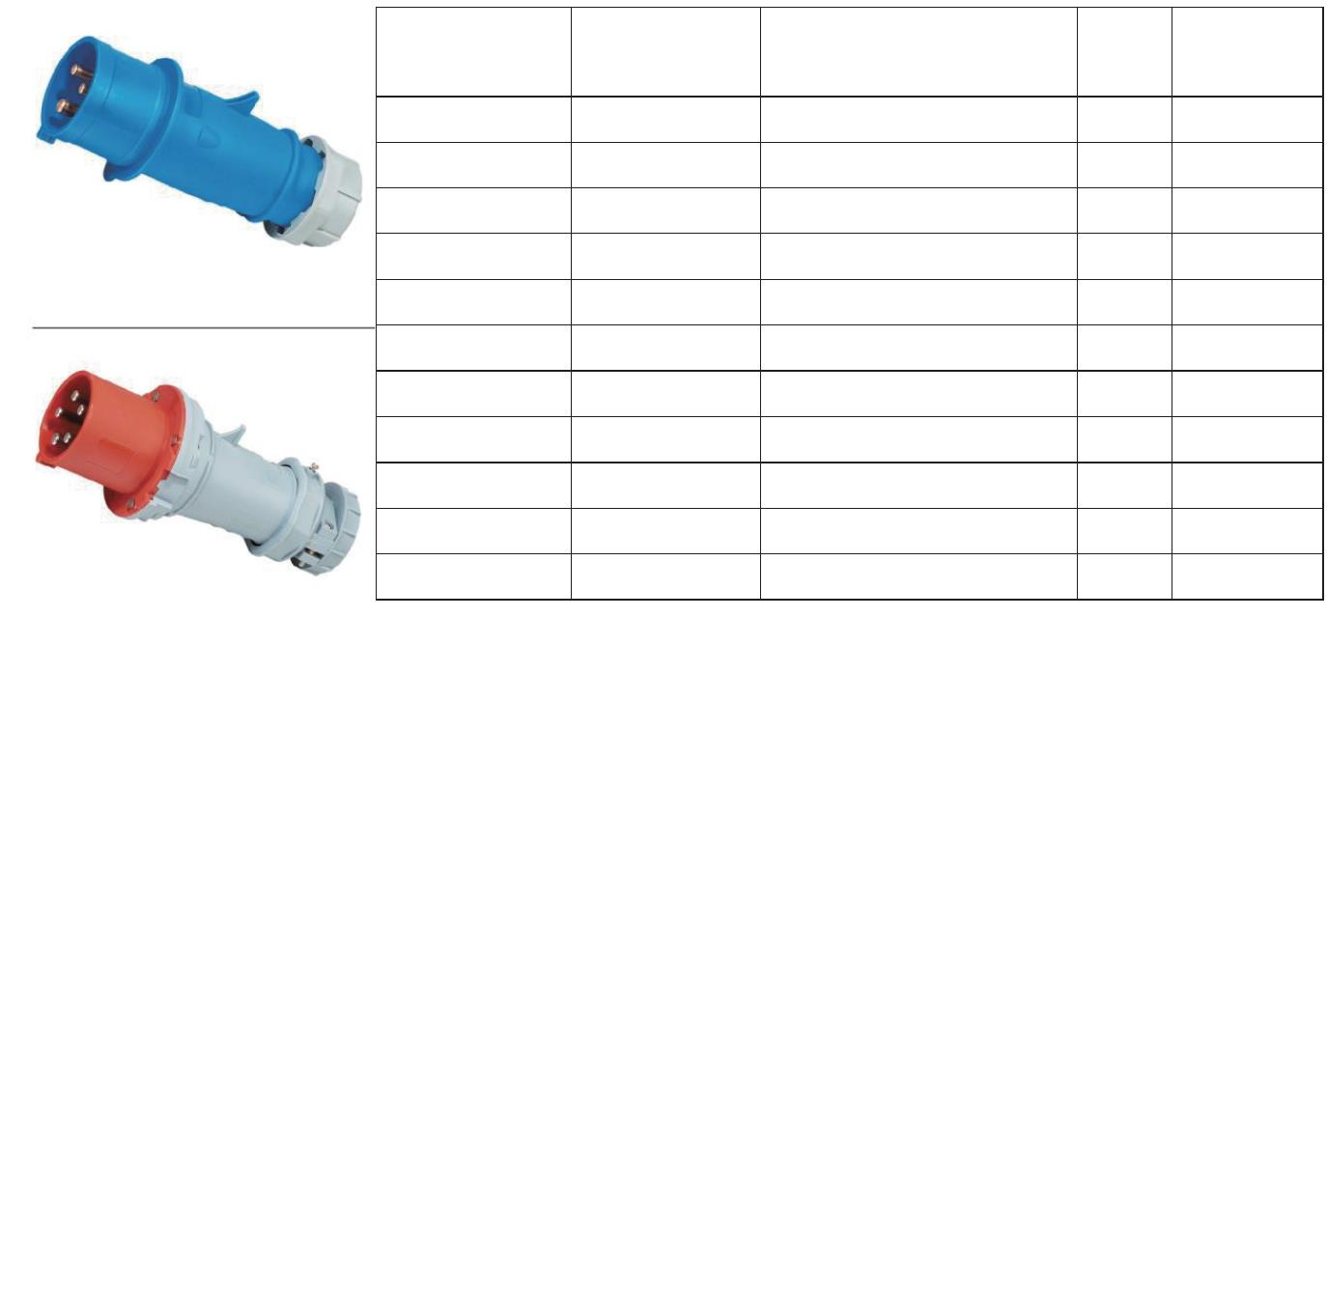六、工业连接器常规产品图文参数
产品代码 产品型号 产品名称 单位防护等级
90701026 HY247 3P16A110V插头 只 IP44
90701001 HY248 3P16A230V插头 只 IP44
90701002 HY252 4P16A400V插头 只 IP44
90701003 HY3 5P16A400V插头 只 IP44
90701028 HY259 3P32A110V插头 只 IP44
90701004 HY260 3P32A230V插头 只 IP44
90701005 HY264 4P32A400V插头 只 IP44
90701006 HY4 5P32A400V插头 只 IP44
90701007 HY1227 3P63A230V插头 只 IP44
90701008 HY1231 4P63A400V插头 只 IP44
90701009 HY1235 5P63A400V插头 只 IP44
222 鸿雁南鸿科技/鸿雁产品培训手册

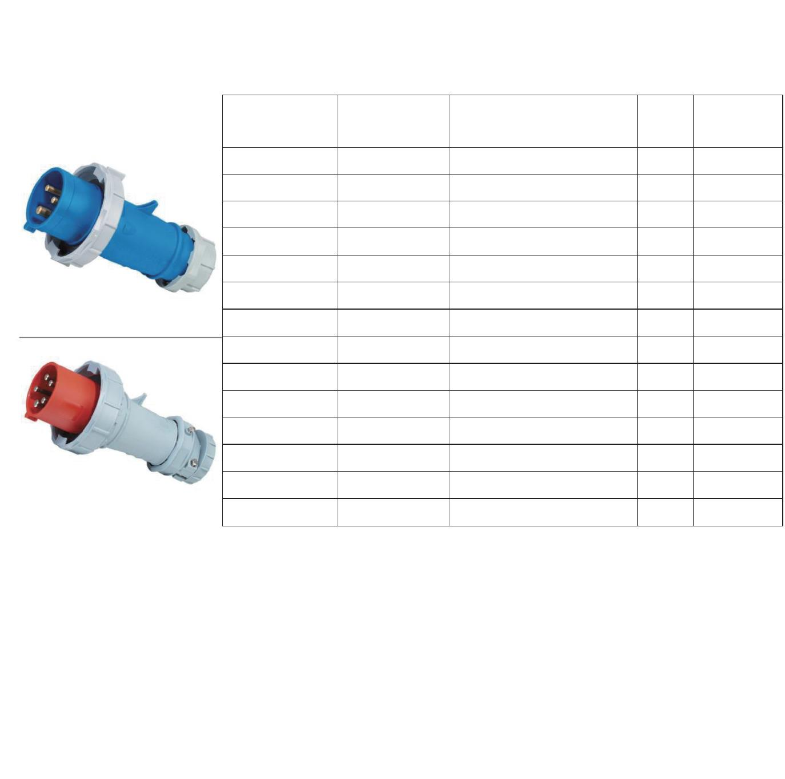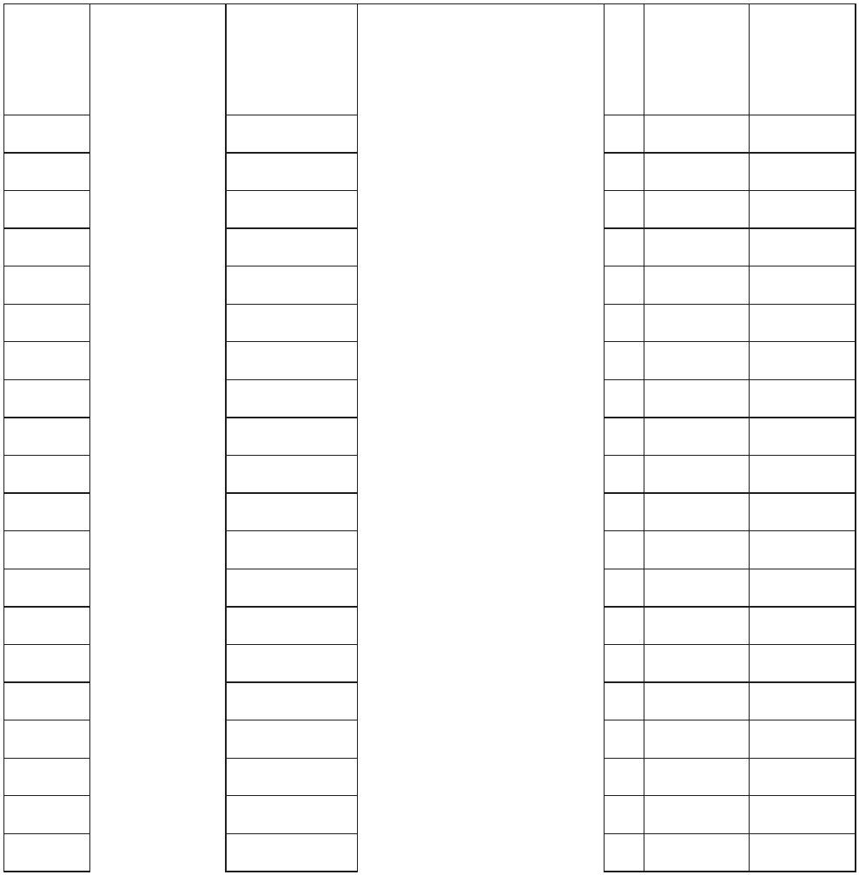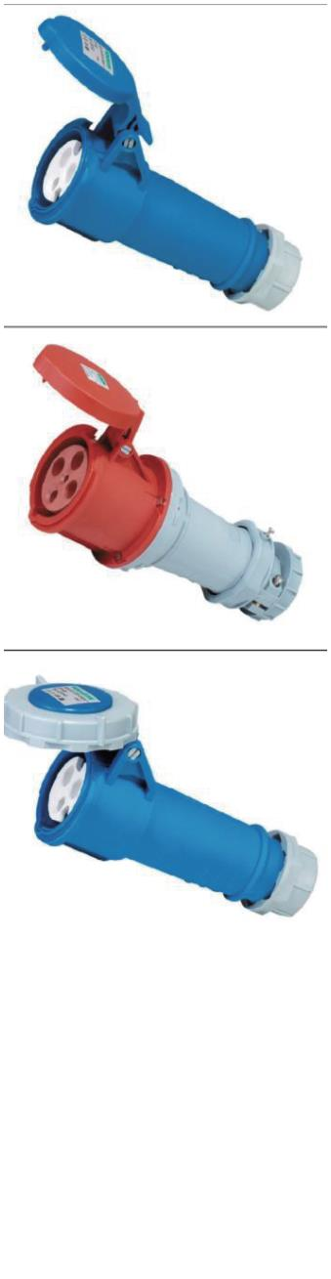产品代码 产品型号 产品名称 单位防护等级
90701010 HY278 3P16A230V插头 只 IP67
90701011 HY282 4P16A400V插头 只 IP67
90701012 HY288 5P16A400V插头 只 IP67
90701029 HY289 3P32A110V插头 只 IP67
90701013 HY290 3P32A230V插头 只 IP67
90701014 HY294 4P32A400V插头 只 IP67
90701030 HY2175 4P32A440V插头 只 IP67
90701015 HY300 5P32A400V插头 只 IP67
90701016 HY1571 3P63A230V插头 只 IP67
90701017 HY1110 4P63A400V插头 只 IP67
90701018 HY1114 5P63A400V插头 只 IP67
90701019 HY3400 3P125A230V插头 只 IP67
90701020 HY1443 4P125A400V插头 只 IP67
90701021 HY1447 5P125A400V插头 只 IP67
产品代码 产品型号 产品名称 位单防级护等 销生售产状及
态
1 90702023 HY509 3P16A110V连接器 只 IP44 正常
2 90702001 HY510 3P16A230V连接器 只 IP44 正常
3 90702002 HY514 4P16A400V连接器 只 IP44 正常
4 90702003 HY5 5P16A400V连接器 只 IP44 正常
5 90702025 HY521 3P32A110V连接器 只 IP44 正常
6 90702004 HY522 3P32A230V连接器 只 IP44 正常
7 90702005 HY526 4P32A400V连接器 只 IP44 正常
8 90702006 HY6 5P32A400V连接器 只 IP44 正常
9 90702007 HY1237 3P63A230V连接器 只 IP44 正常
10 90702009 HY1241 4P63A400V连接器 只 IP44 正常
11 90702010 HY1245 5P63A400V连接器 只 IP44 正常
1 90702024 HY539 3P16A110V连接器 只 IP67 正常
2 90702011 HY540 3P16A230V连接器 只 IP67 正常
3 90702012 HY544 4P16A400V连接器 只 IP67 正常
4 90702013 HY550 5P16A400V连接器 只 IP67 正常
5 90702027 HY551 3P32A110V连接器 只 IP67 正常
6 90702014 HY552 3P32A230V连接器 只 IP67 正常
7 90702015 HY556 4P32A400V连接器 只 IP67 正常
8 90702026 HY2117 4P32A440V连接器 只 IP67 正常
223 鸿雁南鸿科技/鸿雁产品培训手册

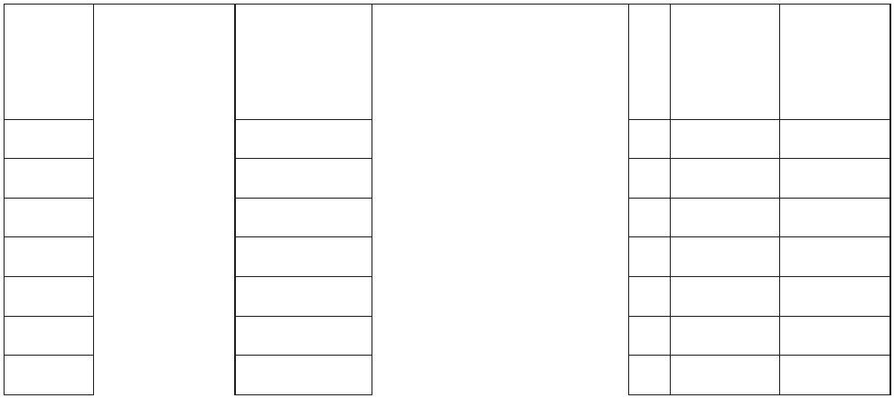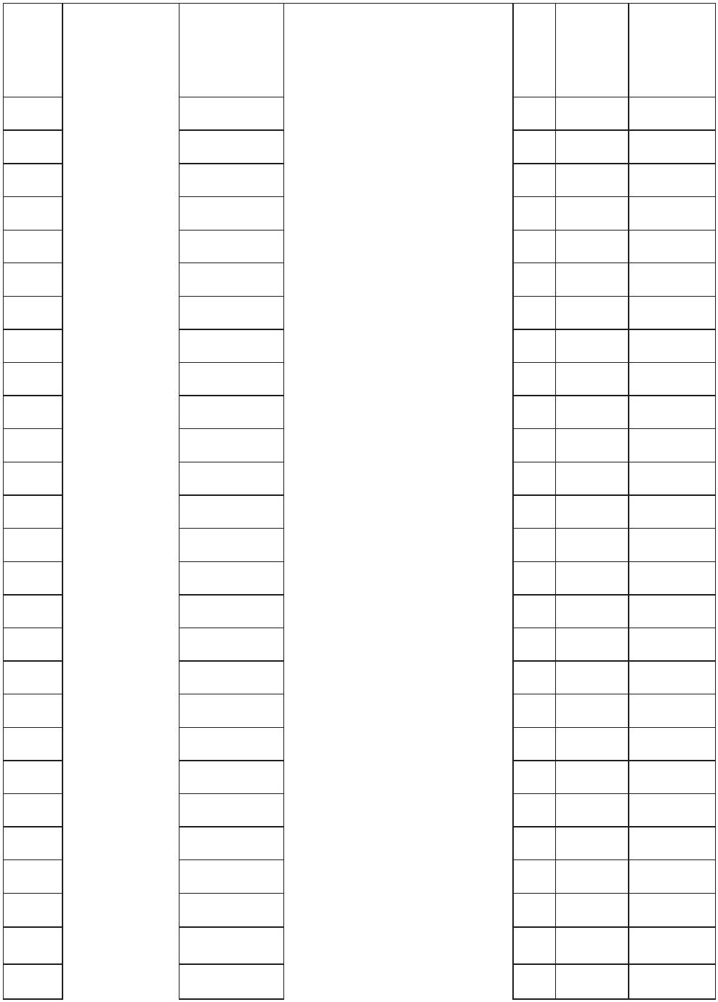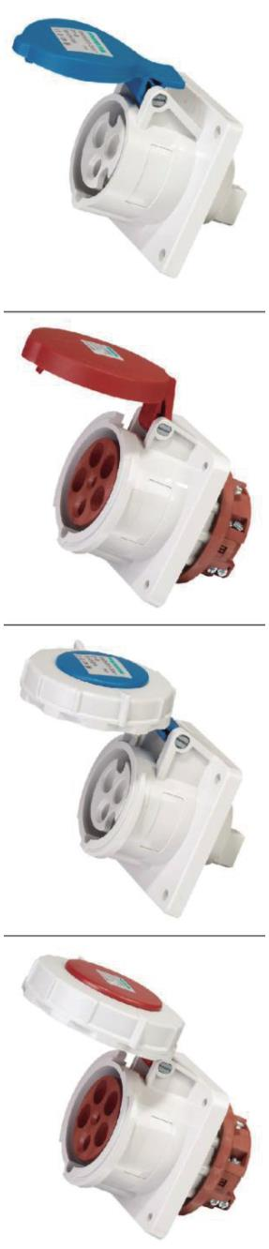产品代码 产品型号 产品名称 位单防级护等 销生售产状及
态
9 90702016 HY562 5P32A400V连接器 只 IP67 正常
10 90702017 HY1574 3P63A230V连接器 只 IP67 正常
11 90702018 HY1117 4P63A400V连接器 只 IP67 正常
12 90702019 HY1121 5P63A400V连接器 只 IP67 正常
13 90702020 HY3390 3P125A230V连接器 只 IP67 定做
14 90702021 HY1450 4P125A400V连接器 只 IP67 定做
15 90702022 HY1454 5P125A400V连接器 只 IP67 定做
产品代码 产品型号 产品名称 位单 等防级护 销生售产 状及
态
1 90705059 HY1365 3P16A110V暗转直座 只 IP44 正常
2 90705001 HY1366 3P16A230V暗转直座 只 IP44 正常
3 90705002 HY1390 4P16A400V暗转直座 只 IP44 正常
4 90705003 HY1385 5P16A400V暗转直座 只 IP44 正常
5 90705058 HY1394 3P32A110V暗转直座 只 IP44 正常
6 90705004 HY1395 3P32A230V暗转直座 只 IP44 正常
7 90705006 HY1399 4P32A400V暗转直座 只 IP44 正常
8 90705007 HY3451 5P32A400V暗转直座 只 IP44 正常
9 90705008 HY1261 3P63A230V暗转直座 只 IP44 正常
10 90705009 HY1248 4P63A400V暗转直座 只 IP44 正常
11 90705010 HY1252 5P63A400V暗转直座 只 IP44 正常
1 90705055 HY217 3P16A110V暗转直座 只 IP67 正常
2 90705021 HY218 3P16A230V暗转直座 只 IP67 正常
3 90705022 HY222 4P16A400V暗转直座 只 IP67 正常
4 90705023 HY228 5P16A400V暗转直座 只 IP67 正常
5 90705054 HY229 3P32A110V暗转直座 只 IP67 正常
6 90705024 HY230 3P32A230V暗转直座 只 IP67 正常
7 90705025 HY234 4P32A400V暗转直座 只 IP67 正常
8 90705053 HY2123 4P32A440V暗转直座 只 IP67 正常
9 90705027 HY240 5P32A400V暗转直座 只 IP67 正常
10 90705026 HY1264 3P63A230V暗转直座 只 IP67 正常
11 90705028 HY1124 4P63A400V暗转直座 只 IP67 正常
12 90705029 HY1128 5P63A400V暗转直座 只 IP67 正常
13 90705030 HY3380 3P125A230V暗转直座 只 IP67 定做
14 90705031 HY1457 4P125A400V暗转直座 只 IP67 定做
15 90705032 HY1461 5P125A400V暗转直座 只 IP67 定做
224 鸿雁南鸿科技/鸿雁产品培训手册

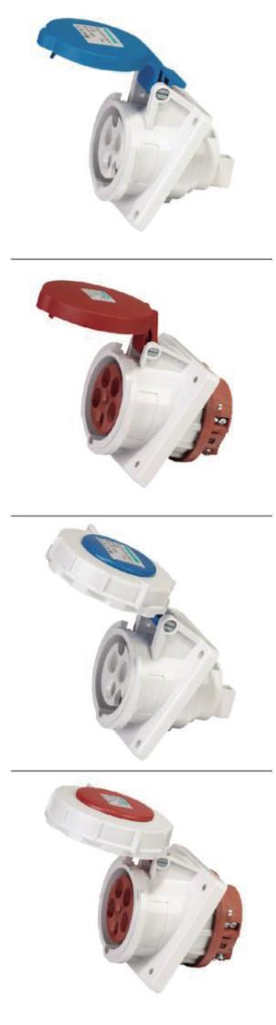生产
序 及销
售状
态
1 90705057 HY1462 3P16A110V暗转斜座 只 IP44 正常
2 90705011 HY1463 3P16A230V暗转斜座 只 IP44 正常
3 90705012 HY1467 4P16A400V暗转斜座 只 IP44 正常
90705013 HY1473 5P16A400V暗转斜座 只 IP44 正常
5 90705056 HY1491 3P32A110V暗转斜座 只 IP44 正常
6 90705014 HY1492 3P32A230V暗转斜座 只 IP44 正常
7 90705016 HY1496 4P32A400V暗转斜座 只 IP44 正常
8 90705017 HY1500 5P32A400V暗转斜座 只 IP44 正常
9 90705018 HY1147 3P63A230V暗转斜座 只 IP44 正常
10 90705019 HY1151 4P63A400V暗转斜座 只 IP44 正常
11 90705020 HY1155 5P63A400V暗转斜座 只 IP44 正常
1 90705052 HY1474 3P16A110V暗转斜座 只 IP67 正常
2 90705038 HY1475 3P16A230V暗转斜座 只 IP67 正常
3 90705039 HY1479 4P16A400V暗转斜座 只 IP67 正常
4 90705040 HY1485 5P16A400V暗转斜座 只 IP67 正常
5 90705051 HY1501 3P32A110V暗转斜座 只 IP67 正常
6 90705041 HY1502 3P32A230V暗转斜座 只 IP67 正常
7 90705042 HY1506 4P32A400V暗转斜座 只 IP67 正常
8 90705043 HY1551 5P32A400V暗转斜座 只 IP67 正常
9 90705044 HY2180 3P63A230V暗转斜座 只 IP67 正常
10 90705046 HY205 4P63A400V暗转斜座 只 IP67 正常
11 90705047 HY209 5P63A400V暗转斜座 只 IP67 正常
12 90705048 HY3575 3P125A230V暗转斜座 只 IP67 定做
13 90705049 HY212 4P125A400V暗转斜座 只 IP67 定做
14 90705050 HY216 5P125A400V暗转斜座 只 IP67 定做
225 鸿雁南鸿科技/鸿雁产品培训手册

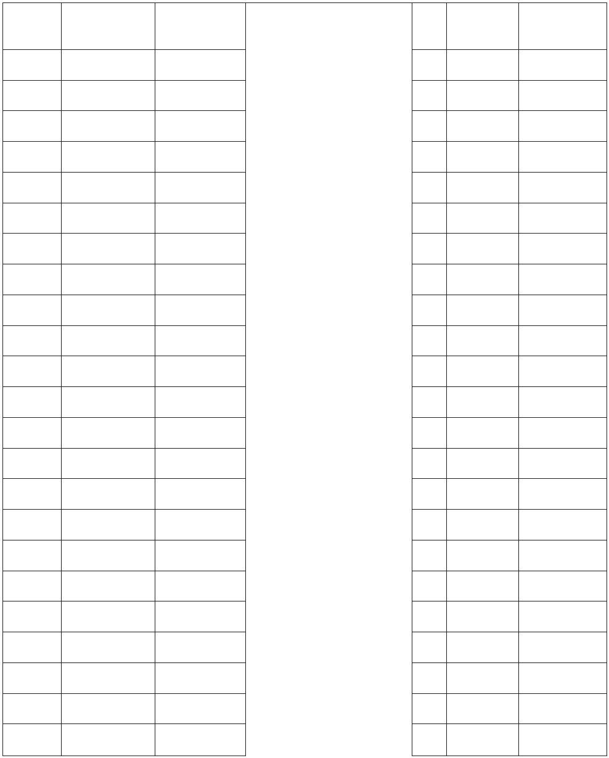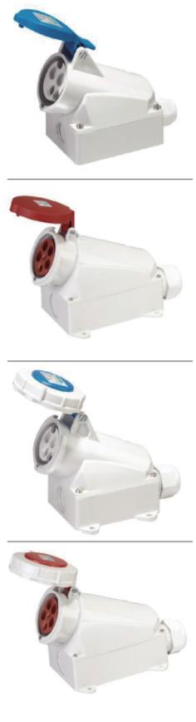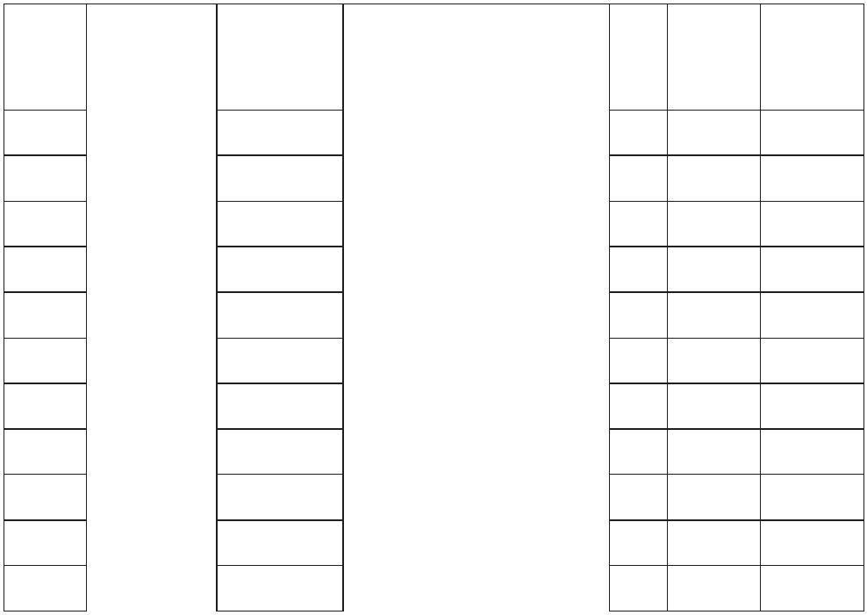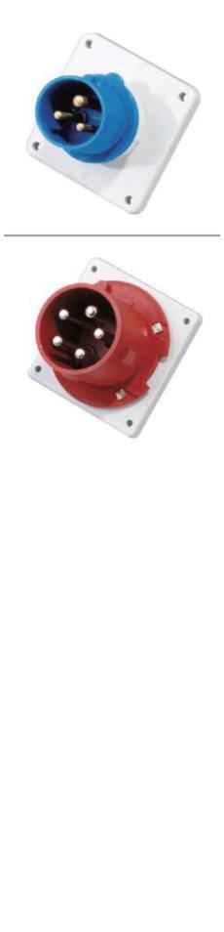序号 产品代码 产品型号 产品名称 位单防级护等 生售产状及态销
1 90704020 HY100 3P16A110V明装插座 只 IP44 正常
2 90704002 HY101 3P16A230V明装插座 只 IP44 正常
3 90704003 HY105 4P16A400V明装插座 只 IP44 正常
4 90704004 HY111 5P16A400V明装插座 只 IP44 正常
5 90704019 HY1420 3P32A110V明装插座 只 IP44 正常
6 90704005 HY1421 3P32A230V明装插座 只 IP44 正常
7 90704006 HY1425 4P32A400V明装插座 只 IP44 正常
8 90704007 HY1557 5P32A400V明装插座 只 IP44 正常
9 90704008 HY1137 3P63A230V明装插座 只 IP44 正常
10 90704001 HY1141 4P63A400V明装插座 只 IP44 正常
11 90704009 HY1145 5P63A400V明装插座 只 IP44 正常
1 90704021 HY1193 3P16A110V明装插座 只 IP67 正常
2 90704010 HY1192 3P16A230V明装插座 只 IP67 正常
3 90704011 HY1196 4P16A400V明装插座 只 IP67 正常
4 90704012 HY1200 5P16A400V明装插座 只 IP67 正常
5 90704022 HY1201 3P32A110V明装插座 只 IP67 正常
6 90704013 HY1202 3P32A230V明装插座 只 IP67 正常
7 90704014 HY1206 4P32A400V明装插座 只 IP67 正常
8 90704015 HY1210 5P32A400V明装插座 只 IP67 正常
9 90704016 HY128 3P63A230V明装插座 只 IP67 正常
10 90704017 HY132 4P63A400V明装插座 只 IP67 正常
11 90704018 HY136 5P63A400V明装插座 只 IP67 正常
生产及
序号 产品代码 产品型号 产品名称 位单 等防级护
销售状
态
1 90703025 HY810 3P16A110V器具插头 只 IP44 正常
2 90703001 HY812 3P16A230V器具插头 只 IP44 正常
3 90703002 HY813 4P16A400V器具插头 只 IP44 正常
4 90703003 HY815 5P16A400V器具插头 只 IP44 正常
5 90703024 HY816 3P32A110V器具插头 只 IP44 正常
6 90703004 HY817 3P32A230V器具插头 只 IP44 正常
7 90703005 HY819 4P32A400V器具插头 只 IP44 正常
8 90703006 HY821 5P32A400V器具插头 只 IP44 正常
9 90703007 HY1981 3P63A230V器具插头 只 IP44 正常
10 90703008 HY1982 4P63A400V器具插头 只 IP44 正常
11 90703009 HY1688 5P63A400V器具插头 只 IP44 正常
226 鸿雁南鸿科技/鸿雁产品培训手册

生产及
序号 产品代码 产品型号 产品名称 位单 等防级护
销售状
态
1 90703023 HY825 3P16A110V器具插头 只 IP67 正常
2 90703010 HY826 3P16A230V器具插头 只 IP67 正常
3 90703011 HY827 4P16A400V器具插头 只 IP67 正常
4 90703012 HY829 5P16A400V器具插头 只 IP67 正常
5 90703022 HY830 3P32A110V器具插头 只 IP67 正常
6 90703013 HY831 3P32A230V器具插头 只 IP67 正常
7 90703014 HY832 4P32A400V器具插头 只 IP67 正常
8 90703015 HY834 5P32A400V器具插头 只 IP67 正常
9 90703016 HY836 3P63A230V器具插头 只 IP67 正常
10 90703017 HY3656 4P63A400V器具插头 只 IP67 正常
11 90703018 HY3658 5P63A400V器具插头 只 IP67 正常
12 90703019 HY3665 3P125A230V器具插头 只 IP67 定做
13 90703020 HY3583 4P125A400V器具插头 只 IP67 定做
14 90703021 HY1983 5P125A400V器具插头 只 IP67 定做
七、产品优势说明
故障现象 鸿雁产品一般厂家产品
外观 1、外观质量较差 。
1、外观质量好
2、表面为磨砂工艺 2、多为光面。
1 、电产阻品，插电销流插稳套定均 选 用 HPb59 - 1 铜，低接触
1、插头插销采用再生铜 电阻大，易发热 。
材料
2 、外耐 壳冲 采击 用，不优怕质跌工落程和塑踩料踏，如。芯P 件C 、材 P料A ，采强用度防高火，
2、作塑时料易件断用裂回和料变制形成。，低温变脆，高温变软， 操
PA，阻 燃 、 电气性能优越
1、密封圈 厚 ，有 效防水和防尘，寿命长 1、密封圈 薄易断裂 ，影响防水防尘性能。
结构
2、更大可电靠流插套采用笼式结构，插拔更方便，接触 2 、变插小套，采通用电卡时箍发式热结。构 ，使 用 多 次 后 ，插拔力
1、使通用过沙尘试验 ，可适应各种恶劣环境的长期
1、不能适应环境恶劣的场所使用 。
性能 2 、通过高低温试验 ，适应不同纬度的气候条件 2、过热和过冷都会造成产品损坏 。
3、最卓优越的的手插 拔 性 能 ，保证较低的温升条件下有
3、过松或过紧，在电流达到极值时，易过热 。
227 鸿雁南鸿科技/鸿雁产品培训手册

八、常见问题及解决办法
1、为什么不同防护等级的插头插座不能互插？
答 ：不同防护等级产品的保护装置不同，互插时保护装置失效。
2、为什么有的插头是红色有的插头是蓝色？
答 ：不同的颜色代表不同的电压等级，红色代表交流400V，蓝色代表交流230V。在使用时，不
同颜色的插头插座是不能互配的。3、插头插入插座时，为什么不易拔出？
答：工业连接器的插头插座均配置自锁机构，拔出插头时需解除自锁，方可拔出。
九、售后服务政策
1、质保期：即通常所定义的三包期(包退、包修、包换)。本公司质保期为个体使用者自购买之
日起进行计算。工程用户自开票自日起进 行计算。转换器类产品质保期3年，质保期1. 5年
内产品任何质量问题均由公司负责，包括产生的所有费用。
2、保用期：指过了质保期，但不超过一定的年限(具体年限应根据不同产品而定)，公司产品出
了质量问题，公司进行售后处理，但材料 、产品、服务均进行全额收费，收费标准按不同产
品由售后处理部门确定。
十、产品标准及使用事项说明
1 、产品执行标准 GB11918、 GB11919
2、使用事项说明：
注意安全用电、不应手持裸露金属丝等导体去捅触插座插孔，以免触电。
工业连接器使用时，最大的负载电流不超过产品所标注的值。
产品不应在超出产品防护等级的环境中使用。
产品不得随意拆装，有问题请与经销商或公司联系。
第七章PDU配电单元
鸿雁PDU，集成互联，智能电源管理专家，为配电环境提供可靠的专业化产品和服务！拥有不
同的功能、安装方式和不同插位组合的多种 系列规格，主要应用于各种482. 6cm(19英寸)标准机
柜和非标准机柜及高科技领域的电子电气设备专业配套，为不同的电源环境提供适 合的机架式电
源分配解决方案。 使用本系列产品，可使机柜中的电源分配更加整齐、可靠、安全、专业和美观，
并使得机柜中电源的维护 更加便利和可靠。
鸿雁PDU，面向通信、金融、IT、医疗、航天、军工等广泛领域， 为信息中心、计算中心、数据中
心等大、中型机房提供灵活专业产品定 制，同时解决用户安全、安装、维护等用电环境保障问题。
更科学的电源分配管理技术和机房设备系统协调安装技术：安装方式多样、规 范、实用、节省空间，
有效避免人为失误操作故障。
228 鸿雁南鸿科技/鸿雁产品培训手册

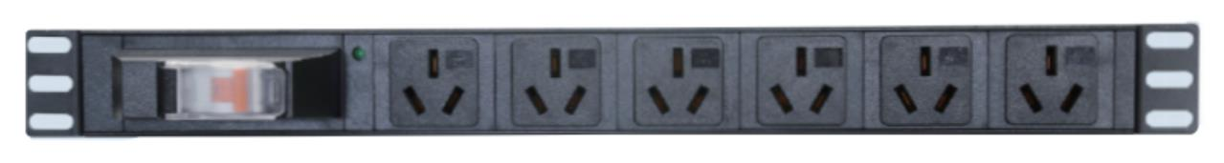一、产品特点
鸿雁通用型PDU 普通常规PDU，灵活合理的输入输出配置：线缆的线径与长度、输入插头的制式等，视机房实
际情况量身定制，多种孔型能满足不同类型 设备的同时取电：鸿雁PDU相对于普通插座具
有安全质量好、承载功率大、插座制式种类多、保护功能齐全、控制功能灵活、使用方便、等多
方面的优点。
1、插座模块特性：
(a)世界各国制式标准的电源插座孔模块，可满足多国客户的不同需求多用输出插孔及IEC
输出插座，适用于多国不同的进口仪器设备的插头；
(b)自主设计的防脱扣装置的C13，C19、国标10A、16A插座模块，防止各式插头的松动脱落；
(c)热插拔电源指示灯，热插拔电流电压数显表等模块，方便了现场数据机房的维修更换；
2、多重 电路监控保护功能，自由定制；
● 带灯双断开关(带误操作保护罩)
● 断路器(10A、16A、32A、63A常用⸺施耐德、正泰、ABB品牌) 采用断路器开关控制功
能，优化结构，减少空间。
● 电流电压显示模块(带报警及调节设计功能，最好可以热插拔更换)
功能表设有电压值、电流值双位显示、带电压、电流阀值报警设置、报警消除设置，报警设置有
电压、电流上下限阀值应可以随意设定。
● 过载保护、电源指示灯
●防雷模块(普通的、可以热插拔更换)
3、内部接线的安全可靠性；
(a)主分线式连接(适用于一控一的PDU)
产品采用塑料压扣的方式将主线和分线很好的连接在一起；连接线端部都配有符合线
径要求的GT 管。此连接方式主要优点有：各输出分路互相独立，不会出现整个PDU断
电的现象；GT管有效的保护了传输线，同时增加了与空开连接的可靠性。
(b)铜条一体化连接(适用于多个模块的连接的PDU)
19英寸标准化配电单元产品，满足不同场合需求：
1)产产品品代型码号：：9Z4A1U0Z660-0A61L1Z1PD
材质：铝合金型材
整体颜色：黑色
产品尺寸：482mmX44.4mmX44.4mm(长X宽X高)
插座类型：16A国标3孔
插座位数：6位 控制功能：1P空气开关
229 鸿雁南鸿科技/鸿雁产品培训手册

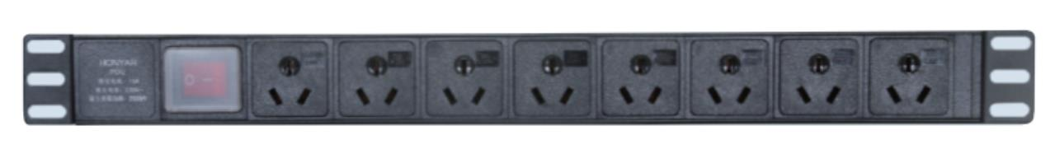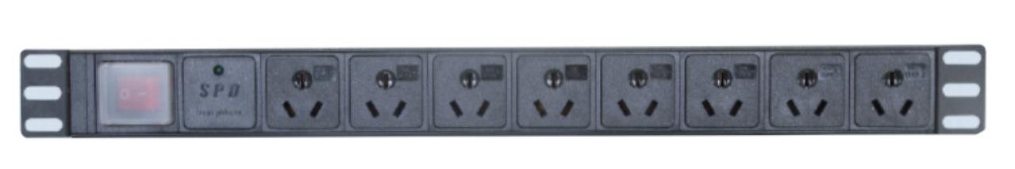保护功能：指示灯
输入方式：左端单输入
插头类型：16A国标插头
电源进线：3X2.5mm² ,净长2米
安装方式：水平正向安装 标准配件：M6X12mm十字螺钉及M6浮动螺母4套
PDU最大负载功率：4000W 包装数量：20只
2)产产品品代型码号：：9Z4A1U0G680-1A01L1GWF
材质：铝合金型材
整体颜色：黑色
产品尺寸：482mmX44.4mmX44.4mm(长X宽X高)
插座类型：10A国标3孔
插座位数：8位
控制功能：带灯双断开关
保护功能：防雷保护模块
输入方式：左端单输入
插头类型：10A国标插头
电源进线：3X1.5mm² ,净长2米
安装方式：水平正向安装 标准配件：M6X12mm十字螺钉及M6浮动螺母4套
PDU最大负载功率：2500W 包装数量：25只
3)产产品品代型码号：：9Z4A1U0G680-0A91L1GWN
材质：铝合金型材
整体颜色：黑色
产品尺寸：482mmX44.4mmX44.4mm(长X宽X高)
230 鸿雁南鸿科技/鸿雁产品培训手册

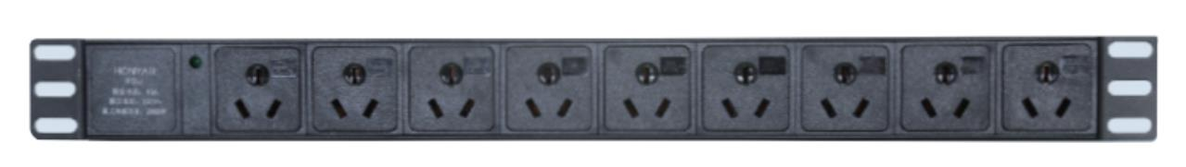插座类型：10A国标3孔
插座位数：8位
控制功能：带灯双断开关
保护功能：无
输入方式：左端单输入
插头类型：10A国标插头
电源进线：3X1.5mm2 ,净长2米
安装方式：水平正向安装 标准配件：M6X12mm十字螺钉及M6浮动螺母4套
PDU最大负载功率：2500W 包装数量：25只
4)产产品品代型码号：：9Z4A1U0G690-0A71L1GND
材质：铝合金型材
整体颜色：黑色
产品尺寸：482mmX44.4mmX44.4mm(长X宽X高)
插座类型：10A国标3孔
插座位数：9位
控制功能：无
保护功能：指示灯
插头类型：10A国标插头
电源进线：3X1. 5mm2 ,净长2米
安装方式：水平正向安装 标准配件：M6X12mm十字螺钉及M6浮动螺母4套
PDU最大负载功率：2500W 包装数量：25只
231 鸿雁南鸿科技/鸿雁产品培训手册

第八章明装插头插座
一、插头 明装插座产品简介
电源插头又叫电源线插头，英文是power plug. 使用在各种领域，各个国家。一般的电源插头
只有连接上电源线就可以使用，根据电源插头的用途不一样，电源线插头可以使用在440V、
250V、125V、36V的电压上，根据电流的不同有可以使用在40A、32A、25A、20A、16A、10A。
插座，又称电源插座，插座是指有一个或一个以上电路接线可插入的座，通过它可插入各种接
线，便于与其他电路接通。
二、插头明装插座产品特点功能
鸿雁明装产品采用优质的高密分子电玉粉材质，绝缘性能优异，明显优于市场中那些低密量
轻又易碎的电玉粉产品，安全性市场领先。鸿雁电玉粉产品实现家族化设计具有统一的家
族风格，产品采用大圆弧设计，提高产品抗冲击强度，不易破损。插头手持部分采用符合人机
工程学的独特“槽翼”设计，插拔舒适便捷。插头内部采用端子接线方式，安装方便，牢靠。塑料 插头插座选用高性能优质阻燃PC工程塑料，抗冲击，耐热高阻燃，杜绝安全隐患，耐老化，具
有优秀的电气绝缘性能。
三、售后服务政策
1、质保期：即通常所定义的三包期(包退、包修、包换)。
本公司质保期为个体使用者自购买之日起进行计算。工程用户自开票自日起进行计算。插
头、明装插座类产品质保期3年，质保期1. 5年内产品任何质量问题均由公司负责，包括产
生的所有费用。
2、保用期：指过了质保期，但不超过一定的年限(具体年限应根据不同产品而定)。
公司产品出了质量问题，公司进行售后处理，但材料、产品、服务均进行全额收费，收费标
准按不同产品由售后处理部门确定。
四、产品标准及使用事项说明
1 、产品标准
2、使用事项说明
注意安全用电、不应手持裸露金属丝等导体去捅触插座插孔，以免触电。
产品不应在高温、潮湿等环境中使用。
产品不得随意拆装，有问题请与经销商或公司联系。
232 鸿雁南鸿科技/鸿雁产品培训手册

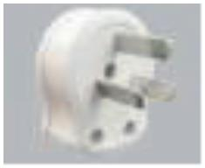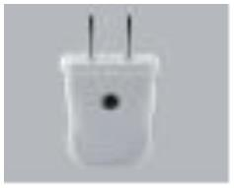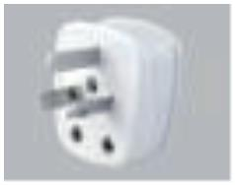五、家用电器小常识  吸尘器  电饭煲  电热水壶  电磁炉  微波炉  电吹风  空调  电热水器  油汀 |  | 700W  800W  900W  1100W  1100W  1300W  1300W  2000W  2000W
六、明装插头插座 PC插头常规单品图文参数
产品名称 产品代码 产品尺寸(mm) 产品毛重 额定电压 额定电流 外壳材质 导电材质 包装数量 大包装箱尺寸 (cm)
T3-10FSII 90071002 48×42×40 28g 250V~ 10A 阻燃PC黄铜 300 41×28×22
产品名称 产品代码 产品尺寸(mm) 产品毛重 额定电压 额定电流 外壳材质 导电材质 包装数量 大包装箱尺寸 (cm)
T2-10Z 90071004 55×33×20.4 17.4g 250V~ 10A 阻燃PC黄铜 400 32×25×31
产品名称 产品代码 产品尺寸(mm) 产品毛重 额定电压 额定电流 外壳材质 导电材质 包装数量 大包装箱尺寸 (cm)
T3-10Z 90071005 46×42.4×40 28.4g 250V~ 10A 阻燃PC黄铜 300 41×22×28
233 鸿雁南鸿科技/鸿雁产品培训手册

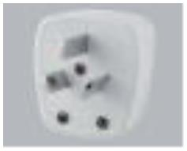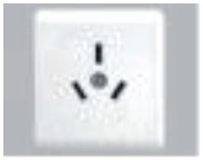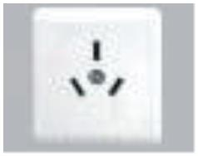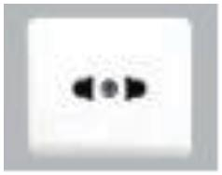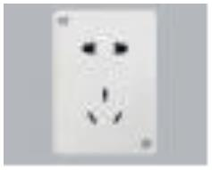产品名称 产品代码 产品尺寸(mm) 产品毛重 额定电压 额定电流 外壳材质 导电材质 包装数量 大包装箱尺寸 (cm)
T3-16Z 90071006 52×44×42.5 33.4g 250V 16A 阻燃PC黄铜 200 36×25.7×22
产品名称 产品代码 产品尺寸(mm) 产品毛重 额定电压 额定电流 外壳材质 导电材质 包装数量 大包装箱尺寸 (cm)
ZM13-10Z 90070080 50×43×30 36g 250V 10A 阻燃PC 锡磷青铜 200 48×24.5×18
产品名称 产品代码 产品尺寸(mm) 产品毛重 额定电压 额定电流 外壳材质 导电材质 包装数量 大包装箱尺寸 (cm)
ZM13-16Z 90070090 50×43×30 39g 250V 16A 阻燃PC 锡磷青铜 200 48×24.5×18
产品名称 产品代码 产品尺寸(mm) 产品毛重 额定电压 额定电流 外壳材质 导电材质 包装数量 大包装箱尺寸 (cm)
ZM12T10Z 90070270 50×43×30 33g 250V 10A 阻燃PC 锡磷青铜 200 48×24.5×18
产品名称 产品代码 产品尺寸(mm) 产品毛重 额定电压 额定电流 外壳材质 导电材质 包装数量 大包装箱尺寸 (cm)
ZM223-10Z 90070260 86×50×30 58g 250V 10A 阻燃PC 锡磷青铜 100 48×24.5×18
234 鸿雁南鸿科技/鸿雁产品培训手册

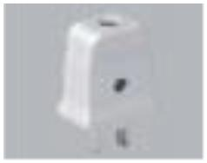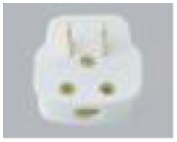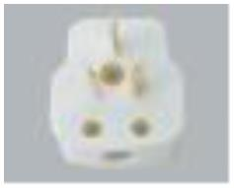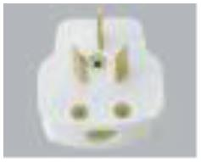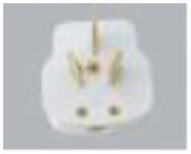产品名称 产品代码 产品尺寸(mm) 产品毛重 额定电压 额定电流 外壳材质 导电材质 包装数量 大包装箱尺寸 (cm)
T2-10 90071003 55×33×21 24g 250V~ 10A 电玉粉黄铜 400 43.2×26×32
产品名称 产品代码 产品尺寸(mm) 产品毛重 额定电压 额定电流 外壳材质 导电材质 包装数量 大包装箱尺寸 (cm)
T2-10X 90070103 41×40×37 32g 250V~ 10A 电玉粉黄铜 400 44.5×25.5×24.5
产品名称 产品代码 产品尺寸(mm) 产品毛重 额定电压 额定电流 外壳材质 导电材质 包装数量 大包装箱尺寸 (cm)
T3-10N 90070104 45×42×42 38g 250V~ 10A 电玉粉黄铜 300 41×23×26.5
产品名称 产品代码 产品尺寸(mm) 产品毛重 额定电压 额定电流 外壳材质 导电材质 包装数量 大包装箱尺寸 (cm)
T3-16N 90070105 52×50×43 51g 250V~ 16A 电玉粉黄铜 200 28.5×27.5×30
产品名称 产品代码 产品尺寸(mm) 产品毛重 额定电压 额定电流 外壳材质 导电材质 包装数量 大包装箱尺寸 (cm)
T3-20N 90070102 60×60×52 86g 250V~ 20A 电玉粉黄铜 200 32.5×32.5×35
235 鸿雁南鸿科技/鸿雁产品培训手册

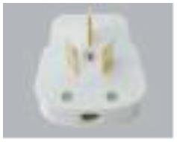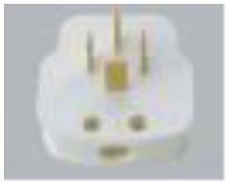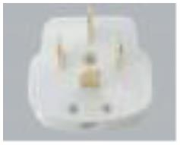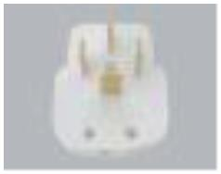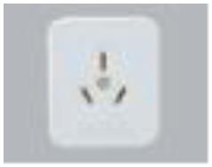产品名称 产品代码 产品尺寸(mm) 产品毛重 额定电压 额定电流 外壳材质 导电材质 包装数量 大包装箱尺寸 (cm)
T3-32N 90070111 77×76×59 152g 250V~ 32A 电玉粉黄铜 100 47.5×40.5×19
产品名称 产品代码 产品尺寸(mm) 产品毛重 额定电压 额定电流 外壳材质 导电材质 包装数量 大包装箱尺寸 (cm)
T4-16N 90070106 60×58×43 67.5g 440V~ 16A 电玉粉黄铜 200 32×28.5×34.5
产品名称 产品代码 产品尺寸(mm) 产品毛重 额定电压 额定电流 外壳材质 导电材质 包装数量 大包装箱尺寸 (cm)
T4-25N 90070107 76×73×55 101g 440V~ 25A 电玉粉黄铜 100 45.5×40×18.1
产品名称 产品代码 产品尺寸(mm) 产品毛重 额定电压 额定电流 外壳材质 导电材质 包装数量 大包装箱尺寸 (cm)
T4-40N 90070109 102×85×72 268g 440V~ 40A 电玉粉黄铜 60 50×43.2×26.5
产品名称 产品代码 产品尺寸(mm) 产品毛重 额定电压 额定电流 外壳材质 导电材质 包装数量 大包装箱尺寸 (cm)
ZM13-10NX 90070118 55×46×32 58g 250V~ 10A 电玉粉 锡磷青铜 200 32.5×36×22
236 鸿雁南鸿科技/鸿雁产品培训手册

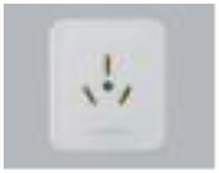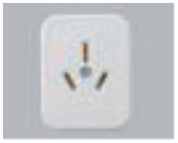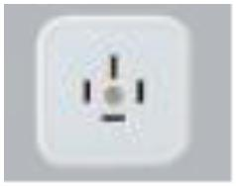产品名称 产品代码 产品尺寸(mm) 产品毛重 额定电压 额定电流 外壳材质 导电材质 包装数量 大包装箱尺寸 (cm)
ZM13-16NX 90070112 65×50×36 75g 250V~ 16A 电玉粉 锡磷青铜 200 55×20.5×30
产品名称 产品代码 产品尺寸(mm) 产品毛重 额定电压 额定电流 外壳材质 导电材质 包装数量 大包装箱尺寸 (cm)
ZM13-20NX 90070115 79×59×42 128g 250V~ 20A 电玉粉 锡磷青铜 100 43.5×35×19.5
产品名称 产品代码 产品尺寸(mm) 产品毛重 额定电压 额定电流 外壳材质 导电材质 包装数量 大包装箱尺寸 (cm)
ZM13-32NX 90070116 100×86×42 204g 250V~ 32A 电玉粉 锡磷青铜 50 47×24.5×23
产品名称 产品代码 产品尺寸(mm) 产品毛重 额定电压 额定电流 外壳材质 导电材质 包装数量 大包装箱尺寸 (cm)
ZM14-16NX 90070113 60×60×37 92g 440V~ 16A 电玉粉 锡磷青铜 150 40×20.5×35
产品名称 产品代码 产品尺寸(mm) 产品毛重 额定电压 额定电流 外壳材质 导电材质 包装数量 大包装箱尺寸 (cm)
ZM14-25NX 90070114 74×74×45 151g 440V~ 25A 电玉粉 锡磷青铜 50 42.5×25×18.5
237 鸿雁南鸿科技/鸿雁产品培训手册

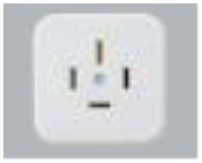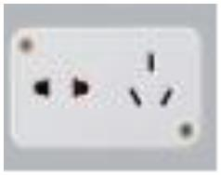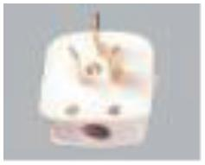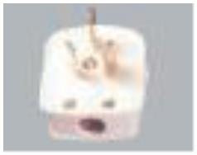产品名称 产品代码 产品尺寸(mm) 产品毛重 额定电压 额定电流 外壳材质 导电材质 包装数量 大包装箱尺寸 (cm)
ZM14-40NX 90070117 100×100×59 362g 440V~ 40A 电玉粉 锡磷青铜 40 44×23.5×34.5
产品名称 产品代码 产品尺寸(mm) 产品毛重 额定电压 额定电流 外壳材质 导电材质 包装数量 大包装箱尺寸 (cm)
ZM223-10NX 90070119 86×50×33 98g 250V~ 10A 电玉粉 锡磷青铜 100 47.5×24×19.5
产品名称 产品代码 产品尺寸(mm) 产品毛重 额定电压 额定电流 外壳材质 导电材质 包装数量 大包装箱尺寸 (cm)
T2-10I 84240040 43×41×37 32g 250V~ 10A 电玉粉黄铜 200 34×23×22
产品名称 产品代码 产品尺寸(mm) 产品毛重 额定电压 额定电流 外壳材质 导电材质 包装数量 大包装箱尺寸 (cm)
T3-10 84240270 45×41×40 36g 250V~ 10A 电玉粉黄铜 200 35×23.5×22.5
产品名称 产品代码 产品尺寸(mm) 产品毛重 额定电压 额定电流 外壳材质 导电材质 包装数量 大包装箱尺寸 (cm)
T3-16 84240500 51×47×42 51g 250V~ 16A 电玉粉黄铜 200 37×27.5×23
238 鸿雁南鸿科技/鸿雁产品培训手册

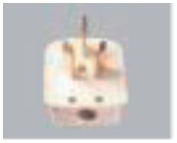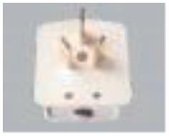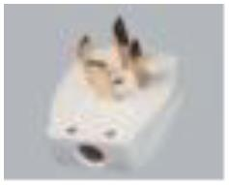产品名称 产品代码 产品尺寸(mm) 产品毛重 额定电压 额定电流 外壳材质 导电材质 包装数量 大包装箱尺寸 (cm)
T3-20 84240650 61×56×52 81g 250V~ 20A 电玉粉黄铜 200 41×33×29
产品名称 产品代码 产品尺寸(mm) 产品毛重 额定电压 额定电流 外壳材质 导电材质 包装数量 大包装箱尺寸 (cm)
T3-32 84240680 79×74×59 146g 250V~ 32A 电玉粉黄铜 100 39.5×34×32.5
产品名称 产品代码 产品尺寸(mm) 产品毛重 额定电压 额定电流 外壳材质 导电材质 包装数量 大包装箱尺寸 (cm)
T4-16 84240710 60×57×43 67g 440V~ 16A 电玉粉黄铜 200 36×32.5×27
产品名称 产品代码 产品尺寸(mm) 产品毛重 额定电压 额定电流 外壳材质 导电材质 包装数量 大包装箱尺寸 (cm)
T4-25 84240740 72×72×56 114g 440V~ 25A 电玉粉黄铜 100 43×38.5×16. 5
产品名称 产品代码 产品尺寸(mm) 产品毛重 额定电压 额定电流 外壳材质 导电材质 包装数量 大包装箱尺寸 (cm)
T4-40 84240770 101×88×72 259g 440V~ 40A 电玉粉黄铜 60 48×31×32
239 鸿雁南鸿科技/鸿雁产品培训手册

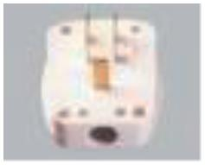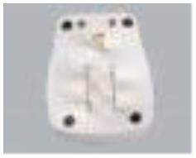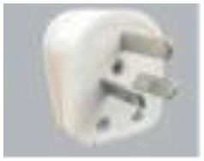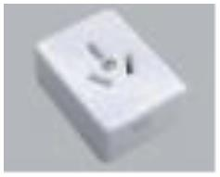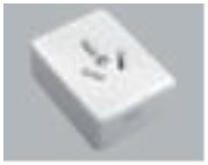产品名称 产品代码 产品尺寸(mm) 产品毛重 额定电压 额定电流 外壳材质 导电材质 包装数量 大包装箱尺寸 (cm)
T5-16 84240800 84×72×46 117g 440V~ 16A 电玉粉黄铜 200 46.5×38×37
产品名称 产品代码 产品尺寸(mm) 产品毛重 额定电压 额定电流 外壳材质 导电材质 包装数量 大包装箱尺寸 (cm)
T5-25 84240350 82×66×57 146g 440V~ 25A 电玉粉黄铜 100 48×43×20
产品名称 产品代码 产品尺寸(mm) 产品毛重 额定电压 额定电流 外壳材质 导电材质 包装数量 大包装箱尺寸 (cm)
T3-10II 90071001 45×42×40 35g 250V~ 10A 电玉粉黄铜 300 41×26×22
产品名称 产品代码 产品尺寸(mm) 产品毛重 额定电压 额定电流 外壳材质 导电材质 包装数量 大包装箱尺寸 (cm)
ZM13-10 90070060 56×46×33 60g 250V~ 10A 电玉粉 锡磷青铜 200 34.5×30×21
产品名称 产品代码 产品尺寸(mm) 产品毛重 额定电压 额定电流 外壳材质 导电材质 包装数量 大包装箱尺寸 (cm)
ZM13-16II 90070110 67×52×34 75g 250V~ 16A 电玉粉 锡磷青铜 200 38×23×36
240 鸿雁南鸿科技/鸿雁产品培训手册

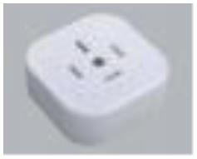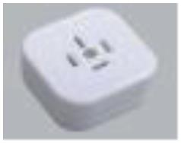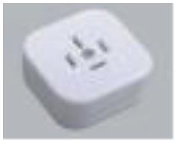产品名称 产品代码 产品尺寸(mm) 产品毛重 额定电压 额定电流 外壳材质 导电材质 包装数量 大包装箱尺寸 (cm)
ZM13-20 90070120 79×59×42 125g 250V~ 20A 电玉粉 锡磷青铜 100 46.5×30.5×19.5
产品名称 产品代码 产品尺寸(mm) 产品毛重 额定电压 额定电流 外壳材质 导电材质 包装数量 大包装箱尺寸 (cm)
ZM13-32 90070160 100×86×42 201g 250V~ 32A 电玉粉 锡磷青铜 100 45.5×45×22.5
产品名称 产品代码 产品尺寸(mm) 产品毛重 额定电压 额定电流 外壳材质 导电材质 包装数量 大包装箱尺寸 (cm)
ZM14-16 90070190 60×60×32 89g 440V~ 16A 电玉粉 锡磷青铜 200 41.5×26.5×33
产品名称 产品代码 产品尺寸(mm) 产品毛重 额定电压 额定电流 外壳材质 导电材质 包装数量 大包装箱尺寸 (cm)
ZM14-25 90070200 86×86×45 170g 440V~ 25A 电玉粉 锡磷青铜 50 46.5×25×20
产品名称 产品代码 产品尺寸(mm) 产品毛重 额定电压 额定电流 外壳材质 导电材质 包装数量 大包装箱尺寸 (cm)
ZM14-40 90070220 100×100×59 359g 440V~ 40A 电玉粉 锡磷青铜 45 52×31.5×20.5
241 鸿雁南鸿科技/鸿雁产品培训手册

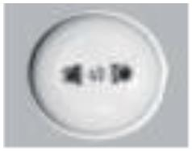产品名称 产品代码 产品尺寸(mm) 产品毛重 额定电压 额定电流 外壳材质 导电材质 包装数量 大包装箱尺寸 (cm)
YZM12T10 90070360 Φ53×35 45g 250V~ 10A 电玉粉 锡磷青铜 200 45×28×20
七、产品优势说明
对比类型 鸿雁产品一般厂家产品
PC 料：选用全新大品牌 PC原料，添加阻燃材
料，外壳阻燃 等级达到850°不燃烧。PC 新料分
外壳材质 子含量高，长期使用不开 裂，不变形，绿色环保。 再过生热塑易料发生产燃，烧外。壳易开裂，外壳材料不阻燃，
电玉粉：采用高密分子电玉粉材质。 耐温高、
耐化学品、耐 侯性、耐湿性，强度高，电绝缘性
能好。
插套选用高精锡磷青铜铜条。插销选用优质黄插套材质为铁或黄铜，没有韧性，插拔力过松造
插套插销材质
铜。 成打火严重 。
接线端子材质 接线端子选用优质黄铜。 采用劣质黄铜，接线端子强度差。
通过国家 3C 认证，额定功率下可长期使用，不
插头、明装插座 使用劣质没有认证的插头，过热易发生燃烧 。
变形，不软化。
242 鸿雁南鸿科技/鸿雁产品培训手册

